Жеткербаева Бекзат Асылбековна

«Веб-дизайн»
Авторлық бағдарлама

Алматы 2024
УДК 371.214
ББК 74.202

Пікір жазған:
С.С Жанибекова Қызылорда қаласы Болашақ университетінің «Арнайы педагогика және психология» кафедрасының аға оқытушысы, п.ғ.к., Облыстық білім басқармасының балалар оңалту орталығының түзету маманы, РЖА профессоры
Р.Д.Кульжанова «DARYN.ZERDE.ORTALYGY» Оқу-әдістемелік порталының директоры «ES London» оқу орталығының шәкірті педагогика ғылымдарының магистрі

Халықаралық ғылым мен білімді қолдау орталығы DARYN.ZERDE.ORTALYGY» оқу-әдістемелік кеңес мәжілісінде талқыланып, 2024 ж. «04» қараша №16058 хаттамасымен мақұлданған және баспаға ұсынылған.

Жеткербаева Бекзат Асылбековна

«Веб-дизайн» Алматы: «ZIALY Baspasy», 2024. – 100 бет.

ISBN ________________________

Аталған авторлық жұмыс оқу бағдарламасына негізделе үлгілік бағдарламамен сабақтастықты ескере отырып құрастырылған.Білім –тәрбие беру кезеңінде саналы, дұрыс, комуникативті оқу дағдыларын жетілдіру, логикалық қабылдауды дамыту, функционалдық сауаттылықтарын арттыру пәнге деген қызығушылықты, зерттеушілік қабілетті дамытып қалыптастыруға бағытталған авторлық жұмыс білім беру стандартының пәндік тақырыптарының мазмұнын, оқу сағаттарын курс бөлімдері арасында бөлуді, сонымен қатар пәнаралық байланыстарды ескере отырып, пәндер мен пән бөлімдерін зерделеудің ұсынылатын тәртібіне негізделе отырып құрастырылған.

УДК 371.214
ББК 74.202

ISBN ________________________ © Жеткербаева Б. А.

Түсінікхат
Қазіргі цифрлық дәуірде веб-дизайн технологиясы ақпараттық қоғамның негізгі бөліктерінің бірі ретінде танылып келеді. Веб-дизайн — бұл сайттардың, қосымшалардың және басқа да интернет платформалардың визуалды және функционалдық элементтерін жобалау өнері. Бұл бағдарлама оқушыларға веб-дизайн негіздерін үйретуге, олардың цифрлық сауаттылығын арттыруға және шығармашылық қабілеттерін дамытуға бағытталған. «Веб-дизайн» атты авторлық бағдарлама веб-дизайн негіздерімен танысу, визуалды және интерактивті элементтерді құрастыру, дизайн құралдарымен жұмыс істеу дағдыларын қалыптастыру сияқты маңызды мақсаттарды қамтиды.
Бағдарлама оқушыларға цифрлық әлемнің құрылымы мен қағидаларын түсінуге, интернетте тиімді жұмыс істеу дағдыларын қалыптастыруға көмектеседі. Веб-дизайнды үйрену арқылы оқушылар тек компьютерлік сауаттылықты ғана меңгеріп қоймай, шығармашылық ойлау, дизайн элементтерін үйлестіру, түс пен форма үйлесімін жасау, пайдаланушы интерфейстерін құру сияқты маңызды дағдыларды қалыптастырады. Бұған қоса, веб-дизайн оқушылардың жобалық және логикалық ойлау қабілеттерін дамытып, оларды заманауи еңбек нарығына дайындайды.
Бағдарламаның негізгі мақсаты — веб-дизайнның негізгі ұғымдарын, құралдарын және әдістерін меңгерту, сонымен қатар веб-сайтты өз бетімен жасай алуға қажетті білім мен дағдыларды беру. Оқушылар HTML, CSS, JavaScript сияқты бағдарламалау тілдерін бастапқы деңгейде меңгеріп, оларды қарапайым веб-беттерді құрастыруда қолдануды үйренеді. Сонымен қатар, оқушылар дизайнның негізгі принциптерін, макет құрастыруды, түс үйлесімін, типографияны және интерфейс элементтерін орналастыруды меңгеріп, толыққанды веб-дизайн жобаларын жасауда қолдана алады.
Бағдарлама практикалық және жобалық жұмысқа негізделген, бұл оқушылардың алған білімін нақты тапсырмалар арқылы қолданып, өз шеберліктерін арттыруға мүмкіндік береді. Әр сабақта оқушылардың жобалық жұмыстарды орындауына және шығармашылық идеяларын жүзеге асыруына мүмкіндік беріледі. Бұл бағдарлама оқушыларды өз идеясын визуалды түрде жеткізе білуге, оны техникалық құралдар арқылы іске асыруға, сондай-ақ, қазіргі заман талаптарына сай веб-дизайн элементтерін қолдануға үйретеді.
«Веб-дизайн» бағдарламасы оқушылардың цифрлық білімдерін арттыруға, шығармашылық ойлауын дамытуға және жаңа технологиялармен жұмыс істеу дағдыларын қалыптастыруға бағытталған. Бағдарлама нәтижесінде оқушылар өз бетімен веб-жобалар құрастырып, оларды жүзеге асыра алатын болады. Сонымен қатар, олар веб-дизайн саласында алғашқы қадамдарын жасап, болашақта осы бағытта өз білімдерін тереңдетуге және шығармашылық қабілеттерін арттыруға мүмкіндік алады.
Қазіргі заманда веб-дизайн – бұл тек қана ақпаратты ұсыну құралы ғана емес, сонымен қатар пайдаланушылармен өзара әрекеттесудің тиімді жолы. Интернеттің дамуымен және цифрлық технологиялардың кең таралуымен веб-дизайн жас ұрпақтың ақпараттық және коммуникативтік дағдыларын жетілдіру үшін маңызды құралға айналып отыр. Веб-дизайнға қызығушылық артқан сайын, оқушыларды осы салаға бағыттау және олардың шығармашылық әлеуетін дамыту қажеттілігі туындайды.
«Веб-дизайн жасау» бағдарламасы оқушыларға сайт құрудың негізгі принциптері мен әдістерін үйретіп, оларды заманауи веб-технологиялармен таныстыруға бағытталған. Бағдарлама барысында оқушылар веб-дизайнның теориялық және практикалық жақтарын меңгеріп, сайттарды жобалау, дизайн жасау және оларды қолданушыларға ыңғайлы ету дағдыларын үйренеді.
Бағдарламаның өзектілігі ақпараттық технологиялардың қарқынды дамып, қазіргі заманғы еңбек нарығында IT-мамандарға деген сұраныстың өсуімен тығыз байланысты. Веб-дизайнды үйрену тек кәсіби дамудың алғашқы қадамы ғана емес, сонымен қатар оқушылардың логикалық және шығармашылық ойлауын, техникалық дағдыларын, талғамын дамытуға септігін тигізеді.
Бұл бағдарлама веб-дизайн негіздерін оқып-үйрену арқылы оқушыларға болашақта ақпараттық технологиялар саласында табысты маман болуға жол ашады және олардың кәсіби бағдарын анықтауға көмектеседі.
Өзектілігі:Ақпараттық технологиялардың дамуы және интернеттің барлық салада кеңінен қолданылуы қоғамның жаңа талаптарын туындатты. Веб-дизайн қазіргі таңда тек ақпаратты жеткізу құралы ғана емес, сонымен қатар компаниялардың, ұйымдардың және жеке тұлғалардың имиджін қалыптастырудың маңызды элементіне айналды. Веб-сайттардың визуалды және функционалды сапасы пайдаланушылардың ол өнімге деген көзқарасына тікелей әсер етеді, сол себепті веб-дизайнерлерге деген сұраныс жыл сайын артып келеді.
Өзектілігі
Бүгінгі заманда веб-дизайн тек кәсіби салада ғана емес, күнделікті өмірде де маңызды рөл атқарады. Интернет, әлеуметтік желілер және әртүрлі цифрлық платформалар адамдардың байланысу, ақпарат алу және бөлісу тәсілдерін түбегейлі өзгертті. Осы себепті, цифрлық сауаттылықты арттыру және интернетте жұмыс істеу дағдыларын дамыту кез келген жас ұрпақ үшін өзекті мәселеге айналып отыр. «Веб-дизайн» бағдарламасының өзектілігі оқушыларды осы өзгерістерге бейімдеу және оларды болашақта цифрлық әлемде тиімді әрекет етуге дайындау қажеттілігінен туындайды.
Веб-дизайнды меңгеру арқылы оқушылар визуалды коммуникация, цифрлық өнер және пайдаланушы тәжірибесі туралы негізгі түсініктерге ие болады. Бұл дағдылар кез келген кәсіп пен мамандықта бағалы, себебі қазіргі қоғамның барлық салаларында цифрлық құралдарды қолдану талап етіледі. Оқушылардың осы салаға ерте жастан бейімделуі олардың болашақ мамандық таңдауына әсер етіп қана қоймай, жұмыс орнындағы талаптарға сай дайындық деңгейін арттырады.
Сонымен қатар, веб-дизайн балалардың шығармашылық ойлауын, логикасын және техникалық қабілеттерін дамытуға септігін тигізеді. Веб-дизайнда түстерді үйлестіру, макет құру, пайдаланушы интерфейстерін жасау сияқты шығармашылық тапсырмалар орындалады, бұл өз кезегінде оқушылардың көркемдік талғамын, қиялын және эстетикалық түсініктерін дамытады. Осылайша, бағдарлама оқушылардың цифрлық сауаттылығын арттырумен қатар, олардың жеке шығармашылық әлеуетін де толықтай ашуға мүмкіндік береді.
Бағдарламада HTML, CSS, JavaScript сияқты базалық веб-технологияларды үйрету арқылы оқушылар бағдарламалау негіздерімен де танысады. Бұл олардың логикалық және алгоритмдік ойлау дағдыларын жетілдіреді, себебі веб-дизайн тек әдемі интерфейстер құрумен ғана шектелмейді, сонымен қатар, қолданушыға ыңғайлы және тиімді жұмыс істейтін құрылымдарды жобалауды талап етеді. Мұндай дағдылар болашақта басқа да техникалық бағыттарда дамуға мүмкіндік береді және IT саласында бастау ретінде қызмет атқарады.
Веб-дизайнды меңгеру арқылы оқушылар интернет платформаларында қауіпсіз және саналы түрде жұмыс істеуді, интернет этикасы мен қауіпсіздік шараларын сақтауды үйренеді. Бұл өз кезегінде олардың цифрлық мәдениетін және қауіпсіздік деңгейін арттырады. Киберқауіпсіздікке ерекше назар аударылуы қазіргі заманда ақпаратты қорғау және жеке деректерді сақтау маңызды болғандықтан өзекті мәселелердің бірі.
«Веб-дизайн» бағдарламасы — оқушылардың цифрлық қоғамға бейімделуіне, болашақта еңбек нарығында сұранысқа ие болатын дағдыларды меңгеруіне, сондай-ақ, жеке шығармашылық қабілеттерін дамыта түсуге бағытталған. Бағдарлама қазіргі заман талаптарына толықтай сәйкес келеді және оқушылардың заманауи технологияларды түсініп, оларды дұрыс әрі тиімді қолдануға көмектеседі.
«Веб дизайн жасау» бағдарламасының өзектілігі оқушылардың ақпараттық-коммуникациялық технологиялармен қарулану қажеттілігімен және болашақ мамандық таңдауға дайындықпен байланысты. Қазіргі білім беру жүйесінде оқушылардың шығармашылық және техникалық қабілеттерін дамыту өте маңызды, себебі ақпараттық дәуірде веб-дизайн, бағдарламалау, цифрлық маркетинг сияқты салаларға сұраныс артып келеді.
Сонымен қатар, веб-дизайнды үйрену оқушылардың логикалық және жүйелі ойлау қабілеттерін, мәселелерді шешу дағдыларын және креативтілік деңгейін жоғарылатады. Бағдарлама қатысушылары өз веб-сайттарын құрып, оны графикалық және интерфейстік тұрғыда жетілдіруді үйрене отырып, болашақта өздерінің жобаларын жүзеге асыруға немесе кәсіби веб-дизайнер ретінде қызмет етуге мүмкіндік алады.
Мақсаты:
«Веб-дизайн» бағдарламасының негізгі мақсаты – оқушыларды веб-дизайнның негізгі принциптерімен таныстыру, олардың цифрлық сауаттылығын арттыру және сайт құрастыру негіздерін меңгерту арқылы шығармашылық және техникалық қабілеттерін дамыту. Бағдарлама оқушылардың визуалды коммуникация, интерфейс дизайны, макет құру және негізгі веб-технологияларды қолдану сияқты маңызды дағдыларды игеруіне бағытталған.
Міндеттері:
- Веб-дизайн негіздерімен таныстыру
- Веб-технологияларды үйрету
- Шығармашылық ойлауды дамыту
- Практикалық және жобалық жұмыстарды ұйымдастыру
- Логикалық және алгоритмдік ойлау қабілетін жетілдіру
- Цифрлық мәдениет пен киберқауіпсіздік негіздерін қалыптастыру
- Оқушыларды интернет қауіпсіздігі ережелерімен және жеке мәліметтерді қорғау тәсілдерімен таныстыру.
- Цифрлық этика мен интернет мәдениетін қалыптастыруға ықпал ету.
- Коммуникация және топтық жұмыс дағдыларын дамыту
- Шығармашылық жобаларды қорғау және бағалау
Бұл міндеттерді орындау арқылы бағдарлама оқушылардың веб-дизайн саласында алғашқы қадамдарын жасауға, сондай-ақ, олардың цифрлық сауаттылығын арттырып, шығармашылық ойлау және логикалық қабілеттерін дамытуға бағытталған.
Күтілетін нәтижелер
- «Веб-дизайн» бағдарламасы бойынша оқытудың нәтижесінде оқушылар келесі білім мен дағдыларды игереді:
- Веб-дизайн негіздерін меңгеру
- HTML, CSS және JavaScript негіздерін білу
- Эстетикалық талғам және дизайн принциптерін түсіну
- Шығармашылық және жобалық ойлау дағдыларын қалыптастыру
- Логикалық және алгоритмдік ойлау қабілеттерін дамыту
- Цифрлық қауіпсіздік пен интернет этикасын түсіну
- Коммуникация және топтық жұмыс дағдыларының қалыптасуы
- Өзіндік бағалау және шығармашылық жұмысты қорғау дағдылары
Қорытындылай келе, «Веб-дизайн» бағдарламасының нәтижесінде оқушылар веб-дизайнның негіздерін игеріп қана қоймай, заманауи цифрлық дағдыларды меңгеріп, шығармашылық және логикалық ойлау қабілеттерін дамытады. Бағдарлама арқылы олар өз жобаларын жүзеге асырып, интернет қауіпсіздігі мен этикасын сақтай отырып, жеке веб-сайттарды жобалауды үйренеді. Бұл дағдылар олардың цифрлық сауаттылығын арттырып, болашақта саналы, шығармашылық және техникалық қабілеті дамыған тұлға болып қалыптасуына ықпал етеді.
АҚПАРАТТЫҚ-ӘДІСТЕМЕЛІК БӨЛІМ
Авторлық бағдарламада бағалау жүйесінің негізгі мақсаты-білім сапасын арттыру болып табылады. Ал қазіргі заманғы білім сапасы дегеніміз ол білім алушының келешектегі өзінің әртүрлі жеке мәселелерін шешуге керекті, қажетті құзіреттіліктерін қалыптастыратын білім беру нәтижесі.
Әділ әрі жүйелі бағалау арқылы мынадай нәтижеге қол жеткіземіз:
- Оқушының тұлғалық бағытын белсенді позицияға бағыттау;
- Құрылымдық бағалау мен нақтылы бағалаулар арқылы оқушылардың еңбегін анықтау;
- Тұлғаны өзіндік жауапкершілікке, тұғырлы нәтижеге, бағытқа жеткізу;
- Әртүрлі жұмыстардан алған бағаларды дифференциалдауға болады Білім алушылардың дайындық деңгейі мен өсу динамикасын кез-келген кезеңде анықтау;
- (Өздік жұмысы, күнделікті баға, үй жұмысы т.б);
- Студенттің бағалау жүйесіне толық қанағаттануын аламыз.

Критерийлер |  | Максималды деңгей
А | Білу және түсіну | 5
В | Зерттеу | 4
С | Жоспарлау | 4
D | Жоба құру | 5
E | Дизайн | 3
F | Коммуникация | 3
G | Рефлексия | 3
Барлығы |  | 27

Оқушылардың білім деңгейлері мына шкала бойынша бағаға айналдырылады:

Ұпай саны | Баға | %
13-0 ұпай | «2» | 49%-0%
18-14ұпай | «3» | 66%-50%
22-19ұпай | «4» | 83%-67%
27-23ұпай | «5» | 100%-84%
«Информатика» пәнін оқытудың мақсаты мен міндеттері
Оқушы істей білуі қажет
Критерий А
Қажетті ақпаратты іздеп табу;
Алынған ақпаратты түсіндіру;
Ақпаратты талдау;
Ақпаратты техника (компьютер) тіліне «аудару»;
Қазіргі қоғамдағы ақпараттың алатын орны және ролін түсіну;
Адам қызметіндегі ақпаратты сақтау, өңдеу және тасымалдау бойынша қарапайым мысалдар келтіру;
Ақпараттың әр түрлі формада берілуін анықтай алу;
Критерий В
Мәселені анықтай алу және гипотеза ұсыну, зерттеу мақсатын анықтау, қорытынды шығару;
Зерттеудің әдіс-тәсілдерін анықтай білу;
Қажетті ақпаратты дұрыс таңдай білу;
Қосымша ақпарат іздей алу және оны өз бетімен мақсатқа жету үшін қолдана алу;
Критерий С
Мәселені шешу жоспарын құру (ресурстар және уақытты қолдану арқылы), өз бетімен сипаттау;
Өз шығармашылық қызметін тиімді жоспарлау және ұйымдастыру;
Критерий D
Компьютермен жұмыс кезінде техника қауіпсіздік ережелерін сақтау;
Бағдарламалық жабдықтардың мүмкіндіктерін тиімді қолдану;
Жұмысты жоспар бойынша орындау;
Жұмысты белгіленген мерзімде орындау;
Берілгендерді дұрыс жинақтау және жазу;
Компьютерде есептер шешу және алынған нәтижелерді талдау;
Есептерді шешу және өз білімдерін жетілдіру үшін жаңа ақпараттық технологияларды қолдана алу;
Берілген үлгіге сәйкес жобаны құру;
Сапалы жоба құру;
Критерий Е
Жобаның мүмкін болатын бірнеше нұсқаларын құрастыру;
Өз жобасын берілген үлгіге сәйкес бағалау;
Критерий F
Сәйкес терминдерді қолданып, ғылыми ақпаратты жеткізу;
Өз мысалдарын келтіру және түсіндіру;
Ақпаратты түсінікті түрде көрсету;
Ақпаратты тиімді түрде көрстеу үшін сәйкес технологияларды қолдану;
Компьютер көмегімен берілгендерді іздеу,сақтау, құру, өңдеу және тасымалдау тәсілдерін дұрыс қолдану;
Критерий G
Шешу әдістерін талдау, өз қорытындыларының дұрыстығын дәлелдеу;
Шығармашылық авторлық ойларын түсіндіру,талқылауларға қатысу;
Шығармашылықты талдау жәнебағалау;
Критерий H
Қойылған есепті шешу үшін стандартты емес тәсілдерді қолдану;
Топ мүшелерінің ойларымен бөлісе отырып, команда мүшесі ретінде тиімді жұмыс істеу;
Қызығушылықпен, тәуелсіз және позитивті түрде жұмыс істеу.

ТҰРАҚТЫЛАУ-МАЗМҰНДЫҚ БӨЛІМІ
«Html тілінде құжаттарды құру және редакциялау» /2 сағат/ тақырыбында Html тілінде құжаттарды құру және редакциялау ұғымын меңгерту. Html тегтерімен таныстыру мақсатталады
«Графикалық объектілерді қою, пішіндеу» /2 сағат/ тақырыбында Мәтіндік процессорда графикалық объектілерді кірістіру және пішімдеуді үйрету мақсатталады
«HTML web сайттарын әзірлеу әдістері» /2 сағат/ тақырыбында web парақшаларды әзірлеуде HTML тегтерін қолдану мақсатталады
«Мәтінді форматтау (қаріп, абзац, тізімдер)» /2 сағат/ тақырыбында web парақшаларды әзірлеуде HTML тегтерін қолдану мақсатталады
«CSS» /2 сағат/ тақырыбында Web-беттерді жасауда CSS қолдану мақсатталады
«Мультимедианы енгізу» /2 сағат/ тақырыбында веб -бетте мультимедиа нысандарын енгізу үшін HTML тегтерін қолдану мақсатталады
«Скрипттер пайдалан» /2 сағат/ тақырыбында web-беттерді әзірлеу кезінде дайын скрипттерді пайдалану мақсатталады
«Деректер қорының web-беттермен байланысы» /2 сағат/ тақырыбында деректер қорының web-беттермен байланысын орнатуын үйрену мақсатталады
«Шығармашылық жұмыс Microsoft Word көмегімен сайт жасау» /2 сағат/ тақырыбында Microsoft Word–ты іске қосуды үйрету, Microsoft Word мәтіндік процесорының кестемен таныстыру. Мәтіндік құжат құруды үйрету мақсатталады
«Microsoft FrontPage программасының көмегімен HTML-құжаттарды құру» /2 сағат/ тақырыбында Студенттерға интернетте орналасатын Web – парақтарды құруға арналған Microsoft FrontPage бағдарламасы туралы түсінік беру мақсатталады
«Web-құжаттарға объектілердіқою» /2 сағат/ тақырыбында Web-құжаттарға объектілерді қоюды үйрету мақсатталады
«Web-беттіжасау» /2 сағат/ тақырыбында Web-сайт, web-парақ ұғымын, Html тегтерінің қызметін бастауыш деңгейде түсіндіру. Сайт түрлерін атап шығу мақсатталады
«HTML – редакторы, визуалды редактордыңнегізгі мүмкіндіктері және сыртқы түрі» /2 сағат/ тақырыбында Ғаламтор, HTML тілі, сайт бетінің құрылымы, HTML тілінің визуалдыредакторы FrontPage бағдарламасының терезе құрылымы туралытүсінік беру мақсатталады
«Сайттың қарапайым алғашқы бетін құру» /2 сағат/ тақырыбында Web сайт туралы кеңірек мағлұмат алу Сайт бетінің құрылымымен танысу мақсатталады
«HTML кесте құру» /2 сағат/ тақырыбында Web-сайт, web-парақ ұғымын, Html тегтерінің қызметін бастауыш деңгейде түсіндіру. Сайт түрлерін атап шығу мақсатталады
«HTML тілінің негізгі түсініктері, фон жасау, сурет кірістіру. WEB-беттерді әшекейлеу» /2 сағат/ тақырыбында HTML тілінің негізгі түсініктерін қалыптастыру мақсатталады
«Қорытынды сабақ» /2 сағат/ тақырыбында
НОРАТИВТІК БӨЛІМ

№ | Бөлім/  Тақырыбы | Мақсаты | Сағат саны |  |  |  | Күтілетін нәтиже Студенттер білуі керек
№ | Бөлім/  Тақырыбы | Мақсаты | Барлығы |  | Теориясы | Практика | Күтілетін нәтиже Студенттер білуі керек
1-2 | Html тілінде құжаттарды құру және редакциялау | Html тілінде құжаттарды құру және редакциялау ұғымын меңгерту. Html тегтерімен таныстыру | 2 | 1 |  | 1 | -Html тілінде құжаттарды құру және редакциялау ұғымын меңгереді;  -Html тегтерімен танысады.
3-4 | Графикалық объектілерді қою, пішіндеу | Мәтіндік процессорда графикалық объектілерді кірістіру және пішімдеуді үйрету | 2 | 1 |  | 1 | -Мәтіндік процессорда графикалық объектілерді кірістіреді  -пішімдеуді үйренеді
5-6 | HTML web сайттарын әзірлеу әдістері | web парақшаларды әзірлеуде HTML тегтерін қолдану | 2 | 1 |  | 1 | -web парақшаларды әзірлеуде HTML тегтерін қолданады
7-8 | Мәтінді форматтау (қаріп, абзац, тізімдер) | web парақшаларды әзірлеуде HTML тегтерін қолдану | 2 | 1 |  | 1 | -web парақшаларды әзірлеуде HTML тегтерін қолданады
9-10 | CSS | Web-беттерді жасауда CSS қолдану | 2 | 1 |  | 1 | -Web-беттерді жасауда CSS қолданады
11-12 | Мультимедианы енгізу | веб -бетте мультимедиа нысандарын енгізу үшін HTML тегтерін қолдану | 2 | 1 |  | 1 | -веб -бетте мультимедиа нысандарын енгізеді;  - HTML тегтерін қолданады
13-14 | Скрипттер пайдалану | web-беттерді әзірлеу кезінде дайын скрипттерді пайдалану | 2 | 1 |  | 1 | -web-беттерді әзірлеу кезінде дайын скрипттерді пайдаланады
15-16 | Деректер қорының web-беттермен байланысы | деректер қорының web-беттермен байланысын орнатуын үйрену | 2 | 1 |  | 1 | -деректер қорының web-беттермен байланысын орнатуын үйренеді
17-18 | Шығармашылық жұмыс Microsoft Word көмегімен сайт жасау | Microsoft Word–ты іске қосуды үйрету, Microsoft Word мәтіндік процесорының кестемен таныстыру. Мәтіндік құжат құруды үйрету | 2 | 1 |  | 1 | -Microsoft Word–ты іске қосуды үйрету, Microsoft Word мәтіндік процесорының кестемен таныстырады;  - Мәтіндік құжат құруды үйретеді
19-20 | Microsoft FrontPage программасының көмегімен HTML-құжаттарды құру | Студенттерға интернетте орналасатын Web – парақтарды құруға арналған Microsoft FrontPage бағдарламасы туралы түсінік беру | 2 | 1 |  | 1 | -Студенттерға интернетте орналасатын Web – парақтарды құруға арналған Microsoft FrontPage бағдарламасы туралы түсінік береді
21-22 | Web-құжаттарғаобъектілердіқою | Web-құжаттарға объектілерді қоюды үйрету | 2 | 1 |  | 1 | -Web-құжаттарға объектілерді қоюды үйретеді
23-24 | Web-беттіжасау | Web-сайт, web-парақ ұғымын, Html тегтерінің қызметін бастауыш деңгейде түсіндіру. Сайт түрлерін атап шығу | 2 | 1 |  | 1 | -Web-сайт, web-парақ ұғымын біледі;  - Html тегтерінің қызметін бастауыш деңгейде түсіндіреді;  -Сайт түрлерін атап шығады
25-26 | HTML – редакторы, визуалды редактордың  негізгі мүмкіндіктері және сыртқы түрі | Ғаламтор, HTML тілі, сайт бетінің құрылымы, HTML тілінің визуалды  редакторы FrontPage бағдарламасының терезе құрылымы туралы  түсінік беру |  |  |  |  | - FrontPage бағдарламасының терезе құрылымы туралы  түсінік береді
27-28 | Сайттың қарапайым алғашқы бетін құру | Web сайт туралы кеңірек мағлұмат алу Сайт бетінің құрылымымен танысу | 2 | 1 |  | 1 | -Web сайт туралы кеңірек мағлұмат алады;  -Сайт бетінің құрылымымен танысады
29-30 | HTML кесте құру | Web-сайт, web-парақ ұғымын, Html тегтерінің қызметін бастауыш деңгейде түсіндіру. Сайт түрлерін атап шығу | 2 | 1 |  | 1 | -Web-сайт, web-парақ ұғымын біледі;  -Html тегтерінің қызметін бастауыш деңгейде түсіндіреді;  -Сайт түрлерін атап шығады
31-32 | HTML тілінің негізгі түсініктері, фон жасау,сурет  кірістіру .WEB-беттерді әшекейлеу | HTML тілінің негізгі түсініктерін қалыптастыру | 2 | 1 |  | 1 | -HTML тілінің негізгі түсініктерін қалыптастырады
33-34 | Қорытынды сабақ | Қайталау сабағы | 2 | 1 |  | 1 | -Курс бойыншы өткенді қайталайды

ӘДІСТЕМЕЛІК БӨЛІМ
Нормативтікбөлім
Күнтізбелік- жоспар, аптасына 1 сағат

Сабақ №1-2
Бөлім
Педагогтың аты-жөні
Күні
Сынып/топ | Қатысушылар саны | Қатыспағандар саны
Сабақтың тақырыбы | Html тілінде құжаттарды құру және редакциялау
Сабақтың мақсаты | Html тілінде құжаттарды құру және редакциялау ұғымын меңгерту. Html тегтерімен таныстыру
Сабақтың барысы

Сабақтың барысы | Оқытушының іс-әрекеті | Студенттердың іс-әрекеті | Бағалау | Ресурстар
Сабақтың басы | 1.Ұйымдастыру: амандасу, түгелдеу, сынып/топта қалыпты жақсы атмосферу қалыптастыру  2.Шаттық шеңбер құру  3. Топтқа бөлу | Сынып/топта қалыпты атмосфера орнайды, сабақ мақсатына қызығушылық танытады, топқа бөлінеді. | Ауызша мадақтау | Сүйемелдеу ән, топқа бөлу үшін түрлі-түсті стикерлер, компьютер,  графопроектор
Сабақтың ортасы | 1-тапсырма  Блокнотты ашыңыз да, келесі мәтінді енгізіңіз:  <HTML>  <HEAD>  <TITLE>Төртінші бет Арман Айда</TITLE>  </HEAD>  <BODY>  </BODY>  </HTML>  2. «Фамилия_4.HTML» деген атпен файлды сақтаңыз  3. Paint графикалық редакторын ашыңыз. Суреттің өлшемін 300 х 200 пикселге орнатыңыз да, келесі суретті салыңыз.  Familie.jpg деген атпен суретті сақтаңыз (файлдың аты ағылшын тілінде болсын).  4. <BODY>тегінен кейін келесі мәтінді енгіз:  <IMG SRC=" Familie.jpg">  Броузерді қосыңыз да, броузердегі шыққан суретті көресіз.  5. Келесі фразаны қойыңыз:  <P ALIGN="center">  <FONT COLOR=red  SIZE=6>  Менің сайтымның негізгі беті.  </FONT>  </P>  Сақтаңыз да, браузерді қосыңыз. Экранда қызыл түспен ортада «Менің сайтымның негізгі беті» фразасы пайда болады.  6. </P>жабылатын тегінің алдында гипперсілтемені көрсететін тегті қойыңыз  <BR>  <A HREF="Фамилия_1.html">Тәжірибелік жұмыс № 1</A>  Бірінші беттегі файлдың аты дұрыс жазылғанына назарыңызды аударыңыз. Сақтаңыз да, гиперсілтеме дұрыс жұмыс жасағанын назар аударыңыз.  7. Басқа екі жұмысқа сілтеме жасап көріңіз.  8. Бірінші <BODY>тегінен кейінүш файлды қосыңыз:  <BR>  <A HREF="Фамилия_4.html">Басты меню</A>  Гиперсілтеме жұмыс жасағанын көресіз  2-тапсырма  Дискіге жасаған жұмыстарыңызды сақтау үшін жеке бума құрыңыз.  1. Блокнотты (notepad) ашып келесі мәтінді теріңіз:  <html>  <head>  <title>Менің бірінші қадамым </title>  </head>  <body>  Сәлеметсіз бе, бұл менің бірінші бетім (Здравствуйте, это моя первая страница).  <br>  Қош келдіңіздер! (Добро пожаловать!)  </body>  </html>  2. Өз бумаңызға мәліметті index.html деп сақтаңыз  3. Internet Explorer –ді ашыңыз (блокнотты жаппаңыз, ол бізге керек болады).  (Файл - Открыть - кнопка Обзор -…- index.html).  3 - тапсырма  1. «Қош келдіңіздер» деген сөзді қызылға бояйық:  <html>  <head>  <title> Менің бірінші қадамым </title>  </head>  <body>  Сәлеметсіз бе, бұл менің бірінші бетім  <br>  <font color="#CC0000">Қош келдіңіздер!:)</font>  </body>  </html>  2. Өзіңіздің мәліметіңізде мәтінді сәйкес келетін атрибутты қойып түзетіңіз.  <html>  <head>  <title> Менің бірінші қадамым </title>  </head>  <body text="#336699" bgcolor="#000000">  <p align="center">  Сәлеметсіз бе, бұл менің бірінші бетім.  <br>  <font color="#CC0000">Қош келдіңіздер!</font>:) </p>  </body>  </html>  3. Өзіңіздің мәліметіңіздегі келесі образбен кодын өзгертіңіз  <html>  <head>  <title> Менің бірінші қадамым </title>  </head>  <body text="#336699" bgcolor="#000000">  <center>  <H3>Сәлеметсіз бе, бұл менің бірінші бетім.</H3>  <br>  <font color="#CC0000">Қош келдіңіздер!</font>:) </center>  <p align="justify">  4-тапсырма  «Тілек» бет құрыңыз. Оған келесі сөйлемдерді енгізіңіз:  Туған күн ерекше күн әрбір жанға  Жан досымды асықтым мен құттықтауға  Бар бақытты тіледім бір өзіңе  Армандарың орындалсын бұл өмірде  Денсаулығың мықты боп әрқашанда  Жүре берші жадырап ортамызда  Демеп жүрер жанның бірі сенсің қиналғанда  Үзілмесін достығымыз ешқашанда!!!  Әр бір сөйлемді жаңа жолдан жазу керек.  HTML мәтіні – беттің коды:  <html>  <head><title>Тілек</title></head>  <body>  <br> Туған күн ерекше күн әрбір жанға  <br> Жан досымды асықтым мен құттықтауға  <br> Үзілмесін достығымыз ешқашанда!!!!  </body><html>  5 - тапсырма  «Жеке» бетін құрыңыз. Осы бетке 3 – тапсырманын сөйлемдерін қой, әр сөйлемнің деңгейі әртүрлі болу керек (бірінші, үшінші, бесінші), соңғысына адресті енгіз.  <html>  <head><title>Личная </title></head>  <body>  <Н 1 > Туған күн ерекше күн әрбір жанға</Н 1 >  <НЗ> Жан досымды асықтым мен құттықтауға</НЗ>  <Н5> Бар бақытты тіледім бір өзіңе Н5>  <ADDRESS> Демеп жүрер жанның бірі сенсің қиналғанда  </ADDRESS>  </body>  </html>  6-тапсырма  Гипермәтінді құжатпен файл құрыңыз  Блокнот редакторын қосыңыз да, мәтінді енгізіңіз:  Менің бірінші web-бетімеқош келіпсіздер!  Файлды арнайы құрылған буманызда 1_name.htm деген атпен сақтаңыз.  html-құжатының құрылымын көрсетіңіз:  Блокнотты ашыңыз да, ( <TITLE></TITLE>тегінің арасына)өзіңніңфамилиянды жаз.  <HTML>  <HEAD><TITLE>Фамилия</TITLE>  </HEAD>  <BODY>  Менің бірінші web-бетімеқош келіпсіздер!  </BODY>  </HTML>  Құжатты бірінші сақтаған атпен сақтаңыз да,броузерде (Вид/Обновить-ті орында немесеқұрал-саймандар тақтасынанОбновить–ті басыңыз).  Құжатты редактирлеңіз:  Броузерменюін шақырып, Вид/Просмотр HTML-кода«Менің бірінші web-бетімеқош келіпсіздер!»-ден кейін мына мәтінді енгізіңіз:  Студент Топ N Фамилия Аты  Құжатты сақтап және броузерден обновить етіп көріңіз (бірақ блокнотты жаппаңыз).  <BR>тегін пайдаланып Фамилия Атын жаңа жолға түсіріңіз де, броузерден жаңа нұсқасын көріңіз  Тақырыптарды пайдаланып мәтіндерді өзгертіңіз:  <H1> …</H1>тектерін пайдаланып бірінші жолды 1-ші деңгейдегі тақырыппен өзгертіңіз. Екінші жолды 6-ші деңгейдегі тақырыппен, үшінші жолды 4-ші деңгейдегі тақырыппен өзгертіңіз  Броузерден құжатты ашып қаріптердің өзгергенін көріңіз (меню Вид / Размер шрифта / Самый крупный, Средний, Мелкий и Самый мелкий).  Енді бірінші жолды 2-ші деңгейдегі тақырыппен, екінші жолды 5-ші деңгейдегі тақырыппен,үшінші жолды 3-ші деңгейдегі тақырыппенөзгертіңіз.  Қаріпті әртүрлі деңгейде өзгертіңіз:  Фамилия Аты жолынан кейін тағы бір мәтін енгізіңіз  Бізді таңертен салқын ауа райы қарсы алады.  Фразаны төмендегі үлгімен безендірейік.  «Таңертен» сөзін жасыл түспен безендірейік.«Салқын» сөзін қызыл түспен, ал «ауа райы» сөзін көк түспен безендірейік.  7-тапсырма  Жаңа жолға жазуды орындайық:  2_name.htmдеген атпен жаңа құжат құрыңыз, оны да сол жұмыс жасаған бумаңызға сақта. Мәтінді енгіз ( 1_name.htm құжатынан мәтінді көшіріп алсаңыз да болады):  <HTML>  <HEAD><TITLE>Фамилия</TITLE>  </HEAD>  <BODY>  Менің екінші web-бетімеқош келіпсіздер! <BR>Өмірбаян М. Мақатаев  </BODY>  </HTML>  Мәтін ортаға жазылу керек.  Мәтінді енгіз:  Мақатаев Мұқағали Сүлейменұлы – Қазақтың әйгілі ақыны. Туылған жері – Алматы облысының Нарынқол ауданында Шалкөде ауылында дүниеге келген. Топырақ бұйырған жері – Алматы қаласы. Балалық бал дәурені соғыс жылдарының ауырлық-тауқыметімен тұспа-тұс келеді. Әкесі Сүлеймен соғыста қаза болып, анасы Нағиман Мұқағалидың өкшесін баса туған үш ұлды өзі асырап, жеткізген.  Ол қазақ әдебиетін байытып, кісілігін биіктетіп, парасатын кемелдендіре түсті. Оның көптеген поэзиялары бар. ”Ильич”, ”Армысыңдар достар”, ”Қарлығашым келдің бе?”, ”Мавр”, ”Аққулар ұйықтағанда”, ”Шуағым менің”, ”Жұлдыз”, ”Үш бақытым” және тағы басқа туындылары бар.  Өмірбаянды жаңа жолдарға бөліңіз. Мәтіндер ортаға жазылу керек.  Мақатаев Мұқағали Сүлейменұлы – Қазақтың әйгілі ақыны.  Туылған жері – Алматы облысының Нарынқол ауданында Шалкөде ауылында дүниеге келген.  Топырақ бұйырған жері – Алматы қаласы.  Балалық бал дәурені соғыс жылдарының ауырлық-тауқыметімен тұспа-тұс келеді.  Әкесі Сүлеймен соғыста қаза болып, анасы Нағиман Мұқағалидың өкшесін баса туған үш ұлды өзі асырап, жеткізген...  Құжатты сақтаңыз.  Құжатты броузер терезесінен көріңіз.  8-тапсырма  Тізіммен безендіруді орындаңыз:  3_name.htmдеген атпен жаңа құжат құрыңыз, оны да жұмыс бумасына сақтаңыз.  Мәтінді енгізіңіз:  <HTML>  <HEAD><TITLE> Фамилия </TITLE>  </HEAD>  <BODY>  Менің үшінші web-бетімеқош келіпсіздер!</BODY>  </HTML>  Құжатқа келесі мәтінді енгізіңіз ( <BODY>…</BODY> тегінің арасына):  Мен қалай безендіруді білемін:  Қаріптер,  Тақырыптар,  Жаңа жолдар  Соңғы үш жолды номерлі тізім жасаңыз. Бұл үшін келесі тектерді қолданыңыз:  <OL>  <LI>Қаріптер, </LI>  <LI>Тақырыптар, </LI>  <LI>Жаңа жолдар</LI>  </OL>  Тізімді список маркированный-ға ауыстырыңыз. Ол үшін<UL>, </UL> тектерін пайдаланыңыз  Аралас тізім құрыңыз:  Мен қалай безендіруді білемін:  Қаріптер  Өлшемі  Түсі  Гарнитуры  Индекстері  Тақырыптар  1-ден 6-шы деңгейге дейін  Жаңа жолдар  Сөйлемдерді жаңа жолдарға бөлу  Жаңа жолдардағы сөздерді ортаға жазу  Жасалған жұмысты оқытушыға көрсету.  9- тапсырма  Бетті «Формулы» деп құрайық. Оған төмендегі формулаларды әр қайсысын жаңа жолдан енгіземіз:  Формула уксусной кислоты СНзСООН.  Формула ортофосфорной кислоты. Н3РО4.  Глюкоза имеет сложную формулу СбН12Об.  Квадратное уравнение Ах2 + Вх + C=Q.  Биквадратное уравнение Ах4 + Вх2 + С=0.  <HTML>  <НЕАD><ТIТLЕ>ФОРМУЛЫ</ТIТLЕ></НЕАD>  <BODY>  ФОРМУЛА УКСУСНОЙ КИСЛОТЫ CH<SUB>3</SUB>COOH.  <ВR>ФОРМУЛА ОРТОФОСФОРНОЙ КИСЛОТЫ. H<SUB>3</SUB>PO<SUB>4</SUB>.  <ВR>ГЛЮКОЗА ИМЕЕТ СЛОЖНУЮ ФОРМУЛУ  <ВК>КВАДРАТНОЕ УРАВНЕНИЕ AX<SUP>2</SUP>+BX+C=0  <BR>БИКВАДPATHOE УРАВНЕНИЕ AX<SUP>4</SUP>+BX<SUP>2</SUP>+C=0  </BODY>  </HTML>  10 - тапсырма  Бетті «Уравнение» деп құрайық. Бетке тапсырманың шарттары, оны шешу жолдары, жауабы егізіледі. Тапсырманың шарттары ортасында асты сызылған, шешу жолдары сол жағында, жауабы оң жағында курсивті болу керек. «Условие задачи», «Решение», «Ответ» сөздері жартылай қалың қаріпте болу керек.  Формула уксусной кислоты СН3СООН.  Формула ортофосфорной кислоты. Н3РО4.  Глюкоза имеет сложную формулу C6H12O6  Квадратное уравнение Ах2+Вх+С=0  Биквадратное уравнение Ах4+Вх2+С=0  Задача. Решить уравнение: х +3х -4х-12=0.  Текст HTML - кода страницы:  Задача. Решить уравнение: х +3х -4х-12=0.  Текст HTML - кода страницы:  <HTML>  <HEAD><TITLE>Уpaвнeниe</TITLE></HEAD>  <BODY>  <CENTER><B>Уcлoвиe задачи:</В>  <BR>Решить уравнение x<sup>3</sup>+3x<sup>2</sup>-4x-12=0</CENTER>  <BR><B>Решение задачи:</В>  <BR>x<sup>3 </sup>+3 x<sup>2</sup>-4x-12=0  <BR>x<sup>2</sup>(x+3)-4(x+3)=0  <BR>(x+3)(x<sup>2</sup>-4)=0  <BR>x+3=0 <BR>x<sub>K/sub>=-3  <BR>x<sup>2</sup>-4=0<BR>x<sub>2</sub>=2  <BR>x<sub>3</sub>=-2<BR>  <В>Ответ:</В>  <BR><I>x<sub> 1 </sub>=-3, x<sub>2</sub>=2,  x<sub>3 </sub>=-2</I>  </BODY>  </HTML>  <HTML>  <HEAD><TITLE>Уpaвнeниe</TITLE></HEAD>  <BODY>  <CENTER><B>Уcлoвиe задачи:</В>  <BR>Решить уравнение x<sup>3</sup>+3x<sup>2</sup>-4x-12=0</CENTER>  <BR><B>Решение задачи:</В>  <BR>x<sup>3 </sup>+3 x<sup>2</sup>-4x-12=0  <BR>x<sup>2</sup>(x+3)-4(x+3)=0  <BR>(x+3)(x<sup>2</sup>-4)=0  <BR>x+3=0 <BR>x<sub>K/sub>=-3  <BR>x<sup>2</sup>-4=0<BR>x<sub>2</sub>=2  <BR>x<sub>3</sub>=-2<BR>  <В>Ответ:</В>  <BR><I>x<sub> 1 </sub>=-3, x<sub>2</sub>=2,  x<sub>3 </sub>=-2</I>  </BODY>  </HTML> | Тапсырмаларды орындайды  Тапсырмаларды орындайды  Тапсырмаларды орындайды  Тапсырмаларды орындайды  Тапсырмаларды орындайды  Тапсырмаларды орындайды  Тапсырмаларды орындайды  Тапсырмаларды орындайды  Тапсырмаларды орындайды | Стикрелер арқылы,  Түрлі түсті жалаушалар арқылы,  «Бес саусақ» әдісі арқылы  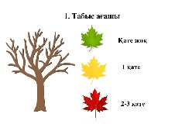  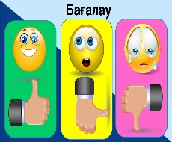    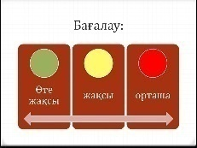    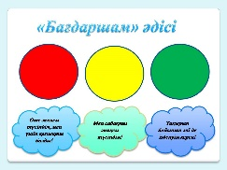  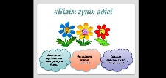 | Интернет, моноблок, электронды тақта    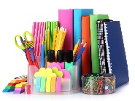  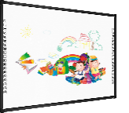
Сабақтың соңы | Кері байланыс:  «Аяқталмаған сөйлем» әдісі  Мен бүгін ... білдім  Маған ... қызықты болды  Маған ... қиын болды  Мен келесі тапсырмаларды орындадым ...  Мен ... екенін түсіндім  Мен енді ... жасай аламын  Мен ... үйрендім  Мен ... жасай алдым  Мен ... жасап көремін  Мен ... таңқалдым  Мен өмірде ... қолданамын  Маған ... ұнамады | Студенттер сабақтан алған білім суреттерге сәйкесінше стикерге жазу арқылы ой-қорытынды ретінде жазып білдіреді | «Шапалақ» әдісі | Стикерлер, суреттер, смайликтер

Сабақ №3-4
Бөлім
Педагогтың аты-жөні
Күні
Сынып/топ | Қатысушылар саны | Қатыспағандар саны
Сабақтың тақырыбы | Графикалық объектілерді қою, пішіндеу
Сабақтың мақсаты | Мәтіндік процессорда графикалық объектілерді кірістіру және пішімдеуді үйрету
Сабақтың барысы
Сабақ кезеңдері | Педагог іс-әрекеті | Студент іс-әрекеті | Бағалау | Ресурстар
Сабақтың басы | Студенттермен амандасып, түгелдеу.  Ынтмақтастық атмосферасын қалыптастыру. Сабақ тақырыбы, мақсатымен таныстырылады. Студенттерды топқа бөлу:  Студенттерды түрлі –түсті бояумен боялған «Жасыл», «Қызыл», «Көк» асықтарды таңдап алу арқылы топқа бөлінеді. | Студенттер амандасып,  сабаққа назар аударады | «Отшашу» әдісі | 
Сабақтың ортасы | 1-тапсырма  Суретті файлдан кірістіру үшін әрекетті анықтаңыз.  1. ____________________________  2 ______________________________  3 _____________________________  4 ______________________________  2-тапсырма  Компьютермен жұмыс.  Тапсырма №2.  А)Графикалық редакторда боялған сопақша салыңдар, осы суретті мәтіндік құжатқа кірістіріңдер.  Ә) Кірістірілген сопақшаның үстіне атыңды жаз.  Дескриптор:  - суретті мәтіндік құжатқа кірістіреді;  - сурет үстіне атын жазады.  Б) Суретті файлдан енгізіп, шішімдеңіз  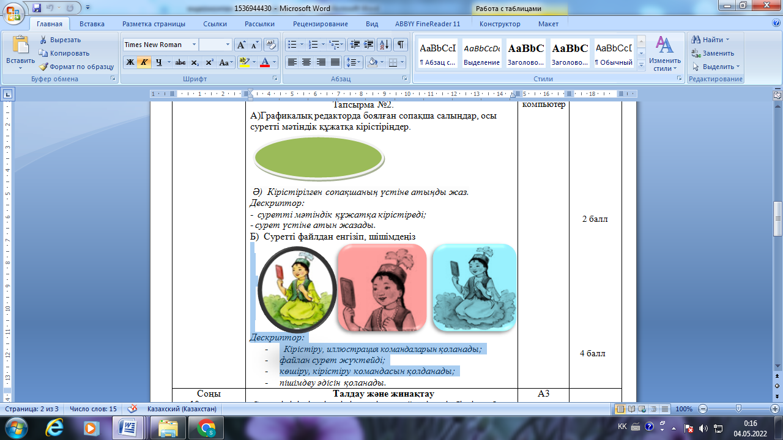  3-тапсырма  Суретті кірістірудің, пішімдеудің қандай тәсілдерін білдіңдер?  _______________________________________________________  ________________________________________________________  ________________________________________________________  ________________________________________________________  4-тапсырма  Мәтіндік редакторде суретті пішімдеу тәсілдерін қалай бағалайсыңдар?  Қалай ойлайсыңдар, күнделікті өмірде осындай ақпараттарды пайдаланамыз ба? Мысал келтіріңдер. (Пікір алмасу) | Тапсырмаларды орындайды  Тапсырмаларды орындайды  Тапсырмаларды орындайды  Тапсырмаларды орындайды  Тапсырмаларды орындайды | Стикрелер арқылы,  Түрлі түсті жалаушалар арқылы,  «Бес саусақ» әдісі арқылы | Интернет, моноблок, электронды тақта
Сабақтың соңы | Кері байланыс:  «Ойды аяқта»  -Бүгін мен білдім-----------  -Мен үйрендім--------------  -Қолымнан келеді----------  -Қиындық тудырады-----------  Бүгінгі сабақтың бағалау критерийлеріне қайтып оралу. . | Пікір жазылған парақтарға өз ойларын жазып, сабаққа кері байланыс береді |  | Стикер қағаздары  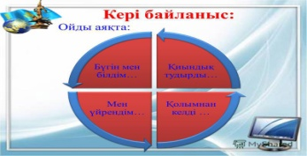

Сабақ №5-6
Бөлім
Педагогтың аты-жөні
Күні
Сынып/топ | Қатысушылар саны | Қатыспағандар саны
Сабақтыңтақырыбы | HTML web сайттарын әзірлеу әдістері
Сабақтың мақсаты | Web парақшаларды әзірлеуде HTML тегтерін қолдану
Сабақтың барысы
Сабақ кезеңдері | Педагог іс-әрекеті | Студент іс-әрекеті | Бағалау | Ресурстар
Сабақтың басы | 1.Ұйымдастыру: амандасу, түгелдеу, сынып/топта қалыпты жақсы атмосферу қалыптастыру  2.Шаттық шеңбер құру  3. Топтқа бөлу | Сынып/топта қалыпты атмосфера орнайды, сабақ мақсатына қызығушылық танытады, топқа бөлінеді. | Ауызша мадақтау | Сүйемелдеу ән, топқа бөлу үшін түрлі-түсті стикерлер, компьютер,  графопроектор
Сабақтың ортасы | 1-тапсырма. ЖЕКЕ ЖҰМЫС  Төмендегі сұрақтар бойынша пікірталас жасаңдар:  Web-сайттың танымалдығына төмендегі көрсетілген түрткіжайттардың қайсысы көбірек әсер етеді деп ойлайсыңдар?  1) Дизайны жоғары;  ​2) Жоспарлануы;  ​3) Ақпараттық құндылығы;  ​4) Интерфейсінің жоғарылығы;  ​5) Программалау элементтерінің жоғары деңгейі.  2-тапсырма. ЖЕКЕ ЖҰМЫС.  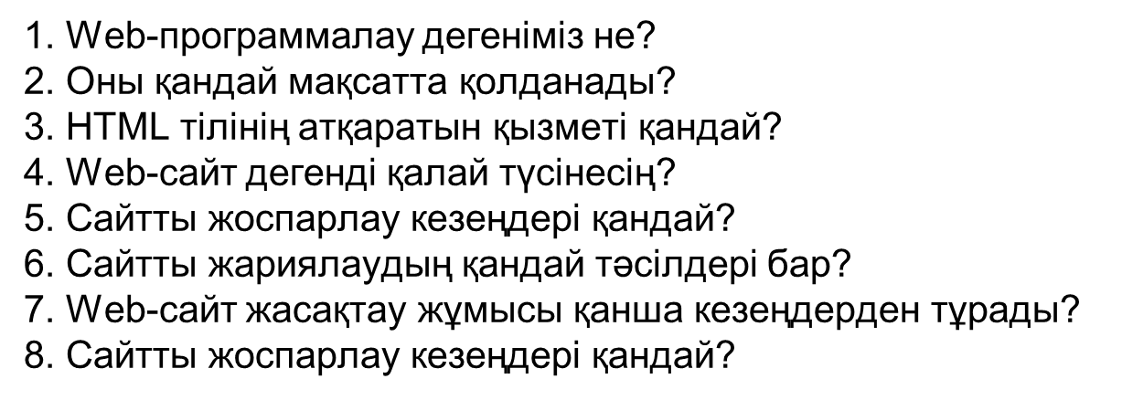  3-тапсырма  «Анықтама» тапсырмасы.  4 – суретте (оқулықта) Ерасыл қандай ережелерді сақтамай отыр?  Орында  Мұғаліммен бірге информатика кабинетіне саяхат жаса.  Досыңа осы кабинеттегі ережелерді әңгімеле.  4-тапсырма  Тапсырма: Е-6.  Жұмыс дәптерден №7 беттегі тапсырманы орында.  «Компьютермен жұмыс»  Оқытушының нұсқаулығымен компьютерді қос. Жұмыс үстелімен таныс.  Дискіде берілген тапсырманы (§1) орында.  а) Бас мәзір батырмасын бас (5 - сурет).  ә) Өшіру (Выключение) батырмасын таңда. | Тапсырмаларды орындайды  Тапсырмаларды орындайды  Тапсырмаларды орындайды  Тапсырмаларды орындайды  Тапсырмаларды орындайды | Стикрелер арқылы,  Түрлі түсті жалаушалар арқылы,  «Бес саусақ» әдісі арқылы | Интернет, моноблок, электронды тақта
Сабақтың соңы | Рефлексия "Чемодан, еттартқыш, себет"  интерактивті тақта проецируются сурет шабадан, ет, себеттер.    Чемодан бар деп есептелуде одан әрі.  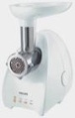  Ет тартқыш – ақпаратты переработаю.  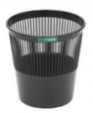  Қоржын – барлық выброшу.  Студенттерға таңдау ұсынылады, олар түссе алынған ақпаратпен сабақта. | Бағалай отырып, өз жұмысын белгілі бір критерийлер бойынша жазады рефлексия |  | стикер, плакаттар, суреті үшін рефлексия

Сабақ №7-8
Бөлім
Педагогтың аты-жөні
Күні
Сынып/топ | Қатысушылар саны | Қатыспағандар саны
Сабақтыңтақырыбы | Мәтінді форматтау (қаріп, абзац, тізімдер)
Сабақтың мақсаты | web парақшаларды әзірлеуде HTML тегтерін қолдану

Сабақтың барысы

Сабақ кезеңдері | Педагог іс-әрекеті | Студент іс-әрекеті | Бағалау | Ресурстар
Сабақтың басы | 1.Ұйымдастыру: амандасу, түгелдеу, сынып/топта қалыпты жақсы атмосферу қалыптастыру  2.Шаттық шеңбер құру  3. Топтқа бөлу | Сынып/топта қалыпты атмосфера орнайды, сабақ мақсатына қызығушылық танытады, топқа бөлінеді. | Ауызша мадақтау | Сүйемелдеу ән, топқа бөлу үшін түрлі-түсті стикерлер, компьютер,  графопроектор
Сабақтың ортасы | Оқулықпен жұмыс Мұғалім жұпқа бөліп, мәтінді форматтау тегтерді оқулықтан тауып, мағынасын түсіндіру тапсырмасын береді тегінің көмегімен біз мәтіннің қарпін, көлемін, түсін fase, size, color атритуттар арқылы белгілейміз., белгісі алты түрлі сатыдағы символдар мөлшерін таңдау мүмкіндігін береді Абзац енгізу үшін, тегтері қолданылады. Қарайтылған әріптерді пайдалану үшін мәтінді, тегтердің ортасына аламыз, Көлбеу (курсив) әріптер үшін , тегтері браузер терезесінде жолдың бір шетінен екінші шетіне жылжып отыратын «сырғымалы жол» жасайды және оның мынадай параметрлері болады: ALIGN BGCOLOR, DIREKTION, HEIGHT, LOOP, SCRLLAMMAUNT, SCROLLDELLAY 5.Практикалық жұмысы Студенттер құрастырып жатқан Web парақшасында мәтінді форматтайды. Өзіндік жұмыс.  2-тапсырма  3-тапсырма  4-тапсырма | Тапсырмаларды орындайды  Тапсырмаларды орындайды  Тапсырмаларды орындайды  Тапсырмаларды орындайды  Тапсырмаларды орындайды | Стикрелер арқылы,  Түрлі түсті жалаушалар арқылы,  «Бес саусақ» әдісі арқылы | Интернет, моноблок, электронды тақта
  Use bold letters <B>, </B> and italics <S>, </S>
  <HTML <HEAD><H3> 10"A" сыныбыИнформатикапәні
  </H3></heAD>
  <BODY><P><B> 10"A" сыныбыИнформатикапәні</B>
  <P><I> 10"A" СЫНЫБЫ Информатика пәні </I>
  <P><U> 10"A" СЫНЫБЫ Информатика пәні </U>
  <P><S> 10"A" СЫНЫБЫ Информатика пәні </S>
  <P><TT> 10"A" СЫНЫБЫ Информатика пәні </TT>
  </BODY></HTML>
  "Sliding way". Create a slider using the <MARQUEE> and
  </MARQUEE> tags
  <HTML><HEAD><TITLE> 3-1 МЫСАЛ</TITLE></HEAD>
  <BODY text=red>
  <CENTER>
  <H2>сырғымалыжолдар</H2><HR>
  <H3><MARQUEE BGCOLOR= "yellow"
  DIRECTION = "RIGHT"
  SCROLLAMOUNT = "10" SCROLLDEALY="200"
  WIDTH="90%">
  Бұл-біріншісырғымалыжол
  </MARQUEE>
  <P><MARQUEE BGCOLOR= "green" DIRECTION =
  "LEFT"
  HEIGHT=30 SCROLLAMOUNT="10"
  SCROLLDEALY="100" WIDTH="90%">
  Бұл - екінші сырғамалы жол </MARQUEE>
  </H3><HR>
  <H3><MARQUEE BGCOLOR= "blue"
  BEHAVIOR=alternate
  SCROLLAMOUNT = "10" SCROLLDEALY=
  "200" WIDTH="90%">
  Бұл - үшіншісырғамалыжол
  </MARQUEE>
  </CENTER><BODY>
  </HTML>
  Creating numbered lists using the <O <UL>,</O <UL> tags
  <HTML <HEAD><TITLE>мысал</TITLE></HEAD>
  <BODYtext =green>
  <H2 ALIGN=CENTER>нөмірленген тізім жолдары </H2><HR>
  <O<UL>
  <LI>Айдар;
  <LI>Марат;
  <LI>Айдос;
  <LI>Жанар; </LI>
  </O<UL>
  <HR>
  </BODY>
  </HTML>
Сабақтың соңы | Кері байланыс:  «Рефлексиялық пирамида»  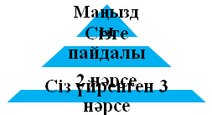 | Пікір жазылған парақтарға өз ойларын жазып, сабаққа кері байланыс береді |  | Стикер қағаздары

Сабақ № 9-10
Бөлім
Педагогтың аты-жөні
Күні
Сынып/топ | Қатысушылар саны | Қатыспағандар саны
Сабақтыңтақырыбы | CSS
сабақтың Мақсаты | Web-беттерді жасауда CSS қолдану

Сабақтың барысы
Сабақ кезеңдері | Педагог іс-әрекеті | Студент іс-әрекеті | Бағалау | Ресурстар
Сабақтың басы | 1.Ұйымдастыру: амандасу, түгелдеу, сынып/топта қалыпты жақсы атмосферу қалыптастыру  2.Шаттық шеңбер құру  3. Топтқа бөлу | Сынып/топта қалыпты атмосфера орнайды, сабақ мақсатына қызығушылық танытады, топқа бөлінеді. | Ауызша мадақтау | Сүйемелдеу ән, топқа бөлу үшін түрлі-түсті стикерлер, компьютер,  графопроектор
Сабақтың ортасы | Практикалық жұмыс.  1-тапсырма.  HTML-де тегтерді пайдалана отырып Блокнотта «Сабақ кестенің» программасын жазып, Web-парақшада жариялау.  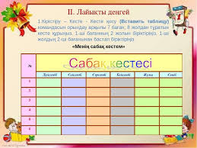  Дескриптор.  Тегтерді пайдаланып кесте құрып, Web-бетте жариялайды.  «Талдау».  Сергіту сәті.  «Доп лақтыру» әдісі арқылы HTML- дегі тегтерді қайталау.  «Жинақтау».  Шағын тест. Студенттер тест тапсырмаларына жауап береді. | Тапсырмаларды орындайды  Тапсырмаларды орындайды | Стикрелер арқылы,  Түрлі түсті жалаушалар арқылы,  «Бес саусақ» әдісі арқыл | Интернет, моноблок, электронды тақта
Сабақтың соңы | Рефлексия "Еркін микрофон"  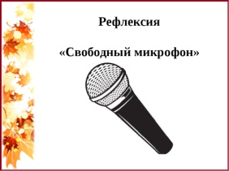 | Бағалай отырып, өз жұмысын белгілі бір критерийлер бойынша жазады рефлексия |  | стикер, плакаттар, суреті үшін рефлексия

Сабақ №11-12
Бөлім
Педагогтың аты-жөні
Күні
Сынып/топ | Қатысушылар саны | Қатыспағандар саны
Сабақтың тақырыбы | Мультимедианы енгізу
Сабақтың мақсаты | веб -бетте мультимедиа нысандарын енгізу үшін HTML тегтерін қолдану

Сабақтың барысы
Сабақ кезеңдері | Педагог іс-әрекеті | Студент іс-әрекеті | Бағалау | Ресурстар
Сабақтың басы | 1.Ұйымдастыру: амандасу, түгелдеу, сынып/топта қалыпты жақсы атмосферу қалыптастыру  2.Шаттық шеңбер құру  3. Топтқа бөлу | Сынып/топта қалыпты атмосфера орнайды, сабақ мақсатына қызығушылық танытады, топқа бөлінеді. | Ауызша мадақтау | Сүйемелдеу ән, топқа бөлу үшін түрлі-түсті стикерлер, компьютер,  графопроектор
Сабақтың ортасы | Практикалық жұмыс 1-тапсырма. Веб-беттен дыбыс немесе бейнефайлға сілтеме жасап аш. Ол үшін төмендегі қатарларды Блокнот программасында теріп, веб-бетті «index.html» атауымен сақта. «index.html» файлын ашқанда төмендегі веб-бет пайда болады. Дыбыс және бейнефайлдардың пиктограммаларын олардың жанына енгіз. Тапсырманы орындау барысында: 1. Дыбыстық фон BGSOUND элементін веб-бетке енгізуді үйренеміз. <BGSOUND src = «дыбыстық файл атауы»> 2. Гиперсілетемелер арқылы дыбыстық және бейнефайлдарды ашуды үйренеміз. <a  <head><title>Дыбыстық және бейнефайлдарды кірістіру</title></head><body bgcolor=lime><H2 align=center> Бейне немесе дыбыс файлын ойнату</H2><p><I> Бетті жүктегенде дыбыс файлды ойнату: </I><BGSOUND SRC="001.mp3" LOOP=INFINITE></p><I> Бейнефайлға сілтеме: </I><A href="002.avi"><img src="005.jpg" width=30 height=20 BORDER=2 ALIGN=MIDDLE </A><p><I>Дыбыстық файлға сілтеме:</I></p><A href="004.mp3"><img src="006.jpg" width=30 height=20 BORDER=2 ALIGN=MIDDLE </A></body></html> 2-тапсырма. Наурыз мейрамы жайлы веб-бет жаса. Бұл бетте наурыз жайлы ақпарат пен бейнеклип орналастыр. Броузер жұмысына арналған HTML кодтарды енгізіп, «index2.html» атауымен сақта. Қазақ қаріптері веб- бетте дұрыс көріну үшін сақтау терезесінде кодировкада «Юникод»-ты таңдау керек. HTML коды дұрыс енгізілгенде 1-суреттегі web-терезе пайда болады. Тапсырманы орындау барысында: 1. Бейнефайл енгізілген жағдайда броузер терезесінде бейнеклиптің ойнауы жүзеге асады. <EMBED src= «бейнеатауы бар»><html><head><title>Наурыз мейрамы</title></head><body bgcolor=gold><H2 align=center> Наурыз мейрамы </H2><p>Наурыз мейрамы – ежелгі заманнан қалыптасқан жыл бастау мейрамы. Қазіргі күнтізбе бойынша (наурыздың 22- сі) күн мен түннің теңесуі кезіне келеді. Көне парсы тілінде нава=жаңа + рәзаңһ=күн, «жаңа күн» мағынасында, қазіргі парсы тілінде де сол мағынамен қалған (но=жаңа + роуз=күн; мағынасы «жаңа күн»), яғни «жаңа жылды» (күн өсуін белгілеуі) білдіреді. (Уикипедия – ашық энциклопедиясынан алынған мәлімет)</p><p><I>Наурыз мейрамы жайлы бейнеклип</I></p><p align=center><EMBED SRC="003.mp4" WIDTH=300 HEIGHT=200></p></body></html> | Тапсырмаларды орындайды  Тапсырмаларды орындайды  Тапсырмаларды орындайды  Тапсырмаларды орындайды  Тапсырмаларды орындайды | Стикрелер арқылы,  Түрлі түсті жалаушалар арқылы,  «Бес саусақ» әдісі арқылы | Интернет, моноблок, электронды тақта
Сабақтың соңы | Рефлексия "Телеграмма"  - хат Жазыңыз біріне құттықтау жеделхатын жолдады деп білді бүгінгі сабақта көлік туралы, элементтерін пайдалана отырып, көркем стиль. | Бағалай отырып, өз жұмысын белгілі бір критерийлер бойынша жазады рефлексия |  | стикер, плакаттар, суреті үшін рефлексия

Сабақ №13-14
Бөлім
Педагогтың аты-жөні
Күні
Сынып/топ | Қатысушылар саны | Қатыспағандар саны
Сабақтың тақырыбы:
Сабақтың мақсаты

Сабақтың барысы

Сабақ кезеңдері | Педагог іс-әрекеті | Студент іс-әрекеті | Бағалау | Ресурстар
Сабақтың басы | 1.Ұйымдастыру: амандасу, түгелдеу, сынып/топта қалыпты жақсы атмосферу қалыптастыру  2.Шаттық шеңбер құру  3. Топтқа бөлу | Сынып/топта қалыпты атмосфера орнайды, сабақ мақсатына қызығушылық танытады, топқа бөлінеді. | Ауызша мадақтау | Сүйемелдеу ән, топқа бөлу үшін түрлі-түсті стикерлер, компьютер,  графопроектор
Сабақтың ортасы | Қолдану Копьютерде жеке тапсырмалар орындатамын. Әр студент Нарыз айында кездесетін мейрамдар туралы веб парақша жайсайды оған видео, адио файлдарды кірістіреді. Дескриптор: - Көркем жазумен тақырыбын жазады - Тақырыпқа сай фото кірістіреді - Мерекенің шығу тарихын көркемдеп жазу - Тақырыпқа сай фото, видео кірістір.  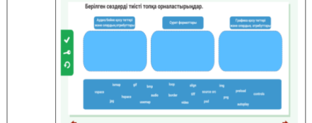  Талдау және жинақтау Электронды оқулықтағы тапсырмаларды орындау: | Тапсырмаларды орындайды  Тапсырмаларды орындайды | Стикрелер арқылы,  Түрлі түсті жалаушалар арқылы,  «Бес саусақ» әдісі арқылы | Интернет, моноблок, электронды тақта
Сабақтың соңы | Рефлексия"тілек Ағашы"  (Студенттер жазады стикерах тілек, Астана және әсер бойынша сабаққа).  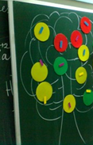 | Бағалай отырып, өз жұмысын белгілі бір критерийлер бойынша жазады рефлексия |  | стикер, плакаттар, суреті үшін рефлексия

Сабақ №15-16
Бөлім
Педагогтың аты-жөні
Күні
Сынып/топ | Қатысушылар саны | Қатыспағандар саны
сабақтың Тақырыбы | Деректер қорының web-беттермен байланысы
Сабақтың мақсаты | деректер қорының web-беттермен байланысын орнатуын үйрену

Сабақтың барысы
Сабақ кезеңдері | Педагог іс-әрекеті | Студент іс-әрекеті | Бағалау | Ресурстар
Сабақтың басы | 1.Ұйымдастыру: амандасу, түгелдеу, сынып/топта қалыпты жақсы атмосферу қалыптастыру  2.Шаттық шеңбер құру  3. Топтқа бөлу | Сынып/топта қалыпты атмосфера орнайды, сабақ мақсатына қызығушылық танытады, топқа бөлінеді. | Ауызша мадақтау | Сүйемелдеу ән, топқа бөлу үшін түрлі-түсті стикерлер, компьютер,  графопроектор
Сабақтың ортасы | ) Тегінхостингтедеректерқорыменжұмысты (idhost.kz, beget.com) немесесайттардыжасаубағдарламаларымен жұмысты көрсету:  Denwer;  XAMPP;  Winginx;  OpenServer.  PhpMyAdmin-мен жұмыс:  1. деректерқорынқұру  2.бірнеше кестелердіқұру  3.кестелерді байланыстыру (қажет болған жағдайда)Практикалық жұмыс  Тапсырма 1.PhpMyAdminбағдарламасында«Институт»атты деректер қорын және кестелер құрыңыз:  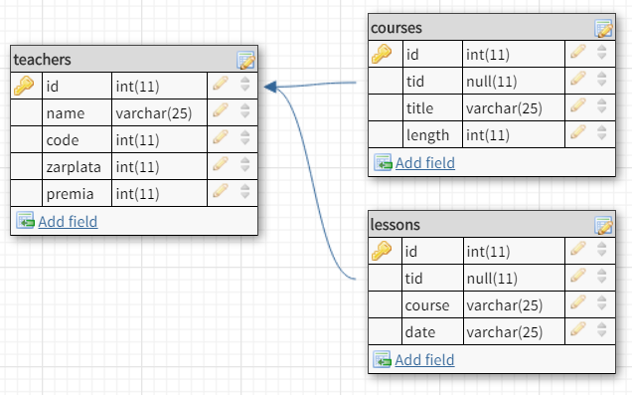  Тапсырма 2.«teachers», «courses», «lessons» кестелерін деректермен толтырыңыз.  Тапсырма 3.Кестелерді id және tid жазбалары арқылы өзара байланыстырыңыз.  Қорытынды жеке тапсырма: деректер қорын жобалау және әзірлеу  1. Қандай да бір тақырып бойынша деректер қорының жобасын әзірлеу (өз бетінше таңдау)):  * Деректер қоры кемінде екі кестені қамтуы керек.  * Кестелер арасындағы байланысты ұйымдастыру және оларды сұлбада көрсету.  * Php MySQL (немесе басқа) интерфейсін пайдаланып деректер қорынқұру.  * Деректер қорын жазбалармен толтыру.  2. /// Егер студенттер тақырыпты өз бетінше таңдауда қиналса, онда мұғалім студенттерға қосымша дереккөз ұсына отырып, компьютерлік дүкен құруды ұсына алады.  3. /// Мұғалім phpMyadmin-де жасалған дайын деректер қорын бере алады, оны экспорттап, студенттерға тек осы файлды импорттау ғана керек болады .sql.  4. /// Егер мұғалім осы тақырыптың алдыңғы сабағында орындалған ДҚ-мен жұмысты жалғастыру қажет деп есептесе, онда 2-қосымшаны қолдануға болады. Деректер қорына сұраныс жасау  Php mysql_query функциясы-берілген көрсеткіш сілтейтін сервердің белсенді деректер қорына сұрау жібереді. Функцияның екі параметрі бар:  * $sql-сұрау  * $conn — қосылым көрсеткіші  Маңызды: қатені оңай табу үшін келесідей сұраныс жасауға болады:  echo$sql;  MySQLдеректеріндесұраныснәтижелерінөңдеу  <?php  …  mysql_select_db("db_name",$conn);  $sql="SELECT * FROM `teachers` WHERE `name`='Иванов'";  $sql=(string)$sql;  $result=mysql_query($sql,$conn)  ordie("no!".mysql_error());  while($row=mysql_fetch_array($result)){  $name=$row["name"];  $zp=$row["zarplata"];  echo$name.' '.$zp;  }  ?>  Phpmysql_fetch_arrayфункциясы — сұраныспараметрлерінежауапберетінқатарларжоқболса, өңдеунәтижесіндегімассивінқайтарадынемесе FALSE.  КОДТАУ МӘСЕЛЕЛЕРІН ШЕШУ  Маңызды: бірқатар жағдайларда, егер нәтижелер берілмесе, кодтаудыwindows12-51ауыстыру керек  FOREACH ЦИКЛЫН ӨҢДЕУ ҮШІН ПАЙДАЛАНУ  Мысалы: Иванов тегі үшін барлық жазбаларды шығару  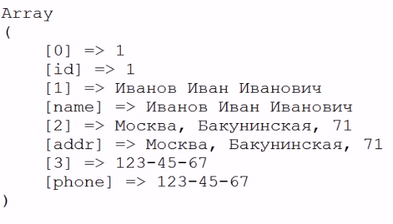  Php print_r() функциясы айнымалы туралы ыңғайлы ақпаратты шығаруға арналған  Маңызды: оның аты бойынша және оның нөмірі бойынша жолаққа жүгіну бірдей нәтиже береді:  Барлық мәндерді көрсету үшін цикл қолданылады:  while($row=mysql_fetch_assoc($result)){  echo$row["name"]."<br>";  }  ДӘЛДІК ТАҢДАУ (БІР ЖАЗБА)  Синтаксис:  Мысал:"name" өрісініңмәніндегі 1-нөмірлі жазбанытаңдаймыз  mysql_result($result,1,"name")  Тапсырма: “teachers” кестесінен id және name таңдауына сұраныс жасаңыз.  Id: name ретінде берілгендерді көрсетіңіз. | Тапсырмаларды орындайды  Тапсырмаларды орындайды  Тапсырмаларды орындайды  Тапсырмаларды орындайды  Тапсырмаларды орындайды  Тапсырмаларды орындайды  Тапсырмаларды орындайды  Тапсырмаларды орындайды  Тапсырмаларды орындайды | Стикрелер арқылы,  Түрлі түсті жалаушалар арқылы,  «Бес саусақ» әдісі арқылы | Интернет, моноблок, электронды тақта
  <?php
  $conn = mysql_connect ("localhost", "root", "")
  or die("Нет соединения: " . mysql_error());
  print ("Удачно соединено");
  mysql_select_db("db_name", $conn);
  $sql="SELECT * FROM `teachers` WHERE `name`='Иванов'";
  $sql=(string)$sql;
  $result=mysql_query($sql,$conn)
  ordie("no!".mysql_error());
  ?>
  12  3  4  5 | $conn=mysql_connect("localhost","root","")  ordie("Нет соединения: ".mysql_error());  print("Удачносоединено");  mysql_select_db("institute",$conn);  mysql_query("SET NAMES cp1251");
  1  2  3  4 | foreach($resultas$row){  $name=$row["name"];  $zp=$row["zarplata"];  }
  1  2  3  4  5  6  7  8  9  10  11 | $conn=mysql_connect("localhost","root","")  ordie("Нет соединения: ".mysql_error());  print("Удачносоединено");  mysql_select_db("institute",$conn);  $sql="SELECT * FROM `teachers` WHERE `name`='Иванов'";  $sql=(string)$sql;  $result=mysql_query($sql,$conn)  ordie("no!".mysql_error());  // сохраняем результат в виде массива $row  $row=mysql_fetch_array($result);  print_r($row);
  echo$row["name"];
  И echo$row[1];
  mysql_result($result,int row, string field)
Сабақтың соңы | Рефлексиясы. "Интеллектуалды шеңбер"  Подвести қорытынды сабаққа тексеру, түсіну, алынған білімді.  Ученики, образовав шеңбер бөлінеді деп білді, сабақта, оқу, олар үшін маңызды, жаңа. | Бағалай отырып, өз жұмысын белгілі бір критерийлер бойынша жазады рефлексия |  | стикер, плакаттар, суреті үшін рефлексия

Сабақ №17-18
Бөлім
Педагогтың аты-жөні
Күні
Сынып/топ | Қатысушылар саны | Қатыспағандар саны
сабақтың тақырыбы: | Шығармашылық жұмыс Microsoft Word көмегімен сайт жасау
сабақтың мақсаты | Microsoft Word–ты іске қосуды үйрету, Microsoft Word мәтіндік процесорының кестемен таныстыру. Мәтіндік құжат құруды үйрету

Сабақтың барысы
Сабақ кезеңдері | Педагог іс-әрекеті | Студент іс-әрекеті | Бағалау | Ресурстар
Сабақтың басы | 1.Ұйымдастыру: амандасу, түгелдеу, сынып/топта қалыпты жақсы атмосферу қалыптастыру  2.Шаттық шеңбер құру  3. Топтқа бөлу | Сынып/топта қалыпты атмосфера орнайды, сабақ мақсатына қызығушылық танытады, топқа бөлінеді. | Ауызша мадақтау | Сүйемелдеу ән, топқа бөлу үшін түрлі-түсті стикерлер, компьютер,  графопроектор
Сабақтың ортасы | Microsoft Office Word - компьютерде құжаттар жасауға мүмкіндік беретін бағдарлама болып табылады. Суреттер немесе өң сияқты түрлі-түсті фотосуреттер немесе көрнекі суреттер пайдаланып әдемі мәтін жасау және карталар мен кестелер сияқты деректер қосу үшін Word бағдарламасын пайдалануыңызға болады. Оған қоса, Word бағдарламасы мәтін жасау үшін түрлі көмекші мүмкіндіктерді береді, олардың көмегімен мақалалар немесе есептер сияқты іскери құжаттарды оңай аяқтай аласыз. Сондай-ақ, ашықхат немесе хатқалта мекенжайларын басып шығаруыңызға болады. Word бағдарламасы құжаттар, электрондық кестелер мен көрмелер жасауға және электрондық поштаны басқаруға арналған бағдарламаның бірнеше түрлерін біріктіретін өнімдердің бумасы болып табылатын «Office» бумасының бір бөлігі болып табылады.  Microsoft –фирманың аты, оны 1975 жылы Билл Гейтс құрды. Алғашқы программаны 13 жасында жазған. Офистік бағдарламалар жазады. Word–ты қазақ тілінен аударғанда “сөз” дегенді білдіреді.  Ms word-та жұмыс істеу жөнінде пайдаланушы Ms word деген не екенін, Ms word терезесінің құрылымын, мәтіндік құжаттың құрылымын, негізгі құралдар үстелдерінің міндеттерін, құжат жасау және онымен жұмыс істеу тәсілдерін құжаттар жасай алуы, суреттер, жиектер, бояу тәсілдерін меңгеруі, суреттерді кірістіріп, оларды өңдей алуы,құжаттарды басып шығара алуы тиіс  Microsoft Word бағдарламасы - бұл мәтіндік құжаттарды әзірлеуге,қарап шығуға,түрлендіруге және басып шығаруға арналған Microsoft Office қосымшасы. Басқаша айтар болсақ, Microsoft Word - бұл мәтіндерді енгізуге,түзетуге,пішімдеуге және басып шығаруға мүмкіндік беретін мәтіндік процессор. Сонымен қатар, бұл бағдалама мәтіндік құжатқа суреттерді,диаграммаларды, кестелерді кірістіруге,орфографиялық және грамматикалық қателерді түзетуге және басқа да көптеген амалдарды орындауға мүмкіндік береді.  Бағдарламаны іске қосу үшін:  ПУСК-Все программы-Microsoft Office- Microsoft Word  Мәтіндер енгізер алдында жүгіргіні енгізу орнына апарып, мәтінді қай жерге енгізетініңізді көрсету қажет. Егер Сіз жаңа құжат ашып отырсаңыз, жүгіргі өз бетімен құжаттың бас жағына орналасады.  Жаңа жолды бастау үшін /Enter/ пернесін басу керек.  Мәтінді түгелдей бас әріппен басу үшін /Caps Lock/ пернесін басу керек.  Мәтіннің барлығы бас әріп болып жазылса мәтінді ерекшелеп Shift+F3 пернесін бас.  Сөзді бас әріппен бастап теру үшін /Shift/ пернесін басып ұстап тұрып, қажетті әріпті енгізу қажет.  Мәтінде жою үшін /Delete/ пернесін басу керек.  Керек емес әріпті теріп қойсандар /Backspase/ пернесін пайдаланып қате әріпті немесе символдарды жоюға болады.  Ағымдағы құжатты сақтау үшін Файл-Сохранить әмірін таңдаңыз.  2. Пернетақтадан /Ctrl/+/S/ пернелер тіркемесін басыңыз.  3/Құжатты алғаш рет сақтағалы отырсаңыз Файл-Сохранить как әмірін орындау керек.  Word программасының атаулар жолының оң жақтағы жоғарғы жабу батырмасын шерту арқылы.  Word терезесін жабу кезінде құжатқа енгізілген өзгерістер сақталмаса, экранға диалогтік терезе шығады. Осы диалогтік терезе арқылы файлдағы өзгерістерді сақтай аласыз (жауап – Иә (Да), өзгерістерді сақтамайсыз (жауап – Жоқ (Нет) немесе редакциялауды жалғастырасыз (Болдырмау (Отмена).  Мәтіндік процессорды іске қосқаннан кейін экранда қосымша терезе бейнеленеді.  Microsoft Word мәтіндік процессорының терезесі.  Ашылған құжат қосымша терезенің жұмыс аймағында бейнеленеді. Word терезесінің негізгі элементтері барлық Office қосымшалары үшін ортақ болып табылады. Әдеттегі Windows – дағыдай редактор терезесінің жоғарғы бөлігінде негізгі меню бар:  Файл, Түзету, Түр, Қою, Формат, Сервис, Кесте, Терезе, Анықтама  Файл, Правка, Вид, Вставка, Формат, Сервис, Таблица, Окно, Справка.  1  2 3  Горизонталь (жолдық) сызғыш  Горизонталь сызғшта үшбұрыштар орналасқан. Бірінші жолдың маркері (1), абзацтың сол (2) және оң (3) шекараларының маркері берілген. Оларды тышқанның көмегімен абзацтың сәйкес параметрлеріне өзгертуге болады.  Айналдырудың (Прокрутка) горизонталь жолының сол жақ бөлігінде бейнелеу режімін таңдау батырмасы орналасқан,  Әдеттегі (Обычный)  Веб – құжат (Веб – документ),  Беттерді белгілеу (Разметка страницы),  Құрылым (Структура).  Батырмалары бар.  Әдеттегі (Обычный) – амалдарды орындауға өте ыңғайлы;  Веб – құжат (Веб – документ) - құжатты Веб–құжат түрінде бейнелеу;  Беттерді белгілеу (Разметка страницы) - құжаттарды баспаға шығаруға сәйкестендіріп бейнелеу;  Құрылым (Структура) - құжаттардың құрылымымен жұмыс жасауға арналған мәтінді және әр түрлі тереңдікте сатылап орналасқан мәтіннің басын (тақырыбын) көрсетуге және жасыруға мүмкіндік береді.  3. Қалып – күй жолы. Microsoft Word терезесінің төменгі бөлігінде орналасқан. Одан әр түрлі хабарлама және анықтама ақпараттары шығады.  MS Word – пен жұмыс істей отырып, негізінде, екі құрал–саймандар тақтасын пайдаланамыз: суреттері бар батырмалардан тұратын Стандарты (Стандартная) тақтасы мен Форматтау (Форматирование) тақтасы. Әрбір батырмаға команда сәйкес келеді, ал батырмадағы сурет команданың мазмұнын көрсетеді. Батырмалардың көбісі менюге кіруге оңай, жиі қолданылатын командаларды қайталайды. Батырмамен байланысты команданы шақыру үшін осы батырмаға тышқанмен шерту қажет. Егер тышқанның сілтемесін батырмаға қойсаңыз, жанында команда аты жазылған жақтау (рамка) шығады. Тақтаны экраннан шығару немесе алып тастау үшін ТҮР (Вид) менюінен Құрал-саймандар тақтасы (Панели инструментов) пунктін таңдап, сонан соң қажет тақтаның атауын шертіңіз. Егер тақта экранда тұрса, оның атауы жанында ˇ таңбасы тұрады.  Құжаттармен жасалатын жұмыс.  Жаңа құжатты құру. Жаңа құжатты құру үшін Файл менюінен Құру (Создать) командасын таңдау қажет. Ашылған диалогтік терезеден алдымен қосымша бетті, сонан соң шаблонды таңдаймыз, соның негізінде құжат құрылып, ОК батырмасын шертеміз.  Құжатты құру диалогтік терезесі.  Micrsoft Word құжаттары шаблондарының кеңейтілуі dоc және ол 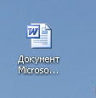 таңбасымен белгіленеді. Әдетте, құжаттар Жаңа құжат (Новый документ) шаблонының негізінде құрылады. Құжатты Жаңа құжат шаблонының негізінде құру үшін  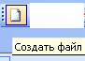 Батырмасы пайдаланылады.  Құжатты ашу. Бар құжатты ашу үшін Файл менюінде Ашу командасын таңдау немесе  батырмасын шерту қажет, сонан кейін Құжатты ашу (Открытие документа) диалогтік терезесі ашылады. Бума өрісінен қажетті құжаты бар диск таңдалынады.  Төменде орналасқан өрісті екі рет шертіп, құжат тұрған буманы, сонан соң ұжаттың өзін таңдаймыз.  Кесте құру  Біздің өмірімізде мәтінді біріктіру немесе құжатты кесте түрінде даярлау жиі кездеседі. Оларға: мектеп журналдары, үлгерім табелі және сіздердің күнделік парақтарың т.б. MS Word мәтіндік процессоры кесте құруды жеңілдетеді, ол өзіне бағандардың енін есептеу мәселелерін жүктейді.  Сонымен, Кесте – бұл жолдар мен бағандарда реттеліп берілген ақпарат. Жолдар мен бағандар қиылысып, ұяшық құрайды.  Кесте құрудың үш әдісі бар:  Вставка менюінде «Таблица» батырмасын басу арқылы.  Вставка менюінде «Таблица» батырмасын басқанда ашылған контекстік менюден Вставить таблицу… батырмасы арқылы  Вставка менюінде «Таблица» батырмасын басқанда ашылған контекстік менюден Нарисовать таблицу батырмасын басып сызу арқылы  Енді практика жүзінде қарастырып шығайық.  - Экранға мұқият қараймыз. Мұнда әрине, кесте бағандарының ені бірдей болып келеді. Маустың немесе абзацтық шегіністер көмегімен бағанның ені мен жолдың биіктігін өзгертуге болады. Tab пернесімен кестеге жаңа жол қосуға болады, ал алдыңғы ұяшыққа қайтып келу үшін Shift+Tab пернесін басса жеткілікті.  Кесте құрғаннан кейін, кестемен жұмыс істегенде қосымша Конструктор және Макет менюлері қосылады.  Кестеге Добавить столбцы, Добавить строки, Добавить ячейки, Разбить ячейки, Разбить таблицу, Объединить ячейки, Удалить ячейки, Удалить столбцы, Удалить строки (бағандар мен жолдар қосуға, ұяшықтарды бөлу, біріктіру, жою) командаларын орындай отырып, кестені құруға және жоюға болады.  Мәтіндік процессор жұмысын дұрыс аяқтау үшін келесі әдістерді орындауға болады:  Файл =>Шығу командаларын таңдаңыз;  Alt +F4 батырмалар комбинациясын басыңыз  Microsoft Word бағдарламасының атаулар жолының оң жақтағы жоғарғы жабу батырмасын шертіңіз.  Alt +F4 батырмалар комбинациясын басыңыз  Практикалық жұмыс.  Деңгейлік тапсырмалар орындау  1 – тапсырма  Менің Отаным - Қазақстан деген мәтінді теріп.  Отан деген атпен сақтау.  Қазақстан – ежелгі ел, бірақ әлемнің қазіргі картасынан ол таяуда ғана, яғни 1991 жылы орын алды. Біздің Отанымыз – егеменді, тәуелсіз Қазақ мемлекеті. Жүз жиырмадан аса ұлт өкілдері тұратын осынау қасиетті мекенде, асқақтаған Алатаулы өлкеде, кеңшілігі керемет, дархан дастарқандай далада, өндірісі өркендеген мекенде өмір сүруші әрбір адам өз Отанын жанындай сүйіп, оның көк байрағын көкке көтеруді мақтаныш тұтады!  2-тапсырма  Кесте құру. Студенттер тізімі. | Тапсырмаларды орындайды  Тапсырмаларды орындайды  Тапсырмаларды орындайды  Тапсырмаларды орындайды  Тапсырмаларды орындайды  Тапсырмаларды орындайды  Тапсырмаларды орындайды  Тапсырмаларды орындайды | Стикрелер арқылы,  Түрлі түсті жалаушалар арқылы,  «Бес саусақ» әдісі арқылы | Интернет, моноблок, электронды тақта
Сабақтың соңы | Рефлексия "Шығармашылық есеп"  Рефлексия жүргізіледі ерекше түрде (ойын түрінде, көрмелер, суреттер). Дайындайды шығармашылық есебі бір қатысушы топтың немесе бірнеше бала | Бағалай отырып, өз жұмысын белгілі бір критерийлер бойынша жазады рефлексия |  | стикер, плакаттар, суреті үшін рефлексия

Сабақ 19-20
Бөлім
Педагогтың аты-жөні
Күні
Сынып/топ | Қатысушылар саны | Қатыспағандар саны
сабақтың Тақырыбы | Microsoft FrontPage программасының көмегімен HTML-құжаттарды құру
сабақтың Мақсаты | Студенттерға интернетте орналасатын Web – парақтарды құруға арналған Microsoft FrontPage бағдарламасы туралы түсінік беру

Сабақтың барысы
Сабақ кезеңдері | Педагог іс-әрекеті | Студент іс-әрекеті | Бағалау | Ресурстар
Сабақтың басы | 1.Ұйымдастыру: амандасу, түгелдеу, сынып/топта қалыпты жақсы атмосферу қалыптастыру  2.Шаттық шеңбер құру  3. Топтқа бөлу | Сынып/топта қалыпты атмосфера орнайды, сабақ мақсатына қызығушылық танытады, топқа бөлінеді. | Ауызша мадақтау | Сүйемелдеу ән, топқа бөлу үшін түрлі-түсті стикерлер, компьютер,  графопроектор
Сабақтың ортасы | Тапсырма 1 «Бағдарламаны таныстыру»  Microsoft FrontPage – интернетте орналасатын Web – парақтарын құруға арналған бағдарлама. Бағдарламамен жұмыс жасамас бұрын өз папкамызды құрып аламыз. Ол үшін: жұмыс үстелінде орналасқан Мойкомпьютер-ге барып 2 рет шертіп, ашылған терезеден Локальный диск С-ті ашып, ішіне папка құрамыз. Папканы құрудың екі жолы бар.  Меню жолынан Файл – Создать – Папку командасын орындаймыз.  Маустың оң жақ батырмасын басып, шыққан жанама менюданСоздать – Папку командасын орындаймыз. Құрылған папкаға ат қоямыз. Ол үшін папкаға маустың көрсеткішін қойып жанама менюді шақырып, Переименовать командасын орындап ат енгіземіз.  Бағдарламаны іске қосу үшін ПУСК – ПРОГРАММЫ - Microsoft FrontPage. Терезе элементтері төмендегіше:  Тақырып жолы, тақырыптан және терезені толық жиырмалау, терезе ортасына жиырмалау және бағдарламаны жабу батырмасы  Мәзір жолы немесе меню. /файл, правка, вид т.б./  Стандартты құрал саймандар қатары /ашу, сақтау, басу т.б./  Пішімдеу жолы  Тапсырмалар жолы  Жұмыс аймағы. Жұмыс аймағы - Web – парақтары мәтіндерін кіргізетін парақ.  Тапсырма 2  «Web- парақтарын құру, мәтін теру ережелері»  Жылтылдаған вертикальдық сызық – мәтінді қою нүктесі. Ол терген мәтіннің орнын белгілейді. Мәтінді теру ережесі:  Мәтінді теру үшін компьютер пернетақтасын қолданамыз.  Сөздердің арасында бос орын қалдыру үшін ПРОБЕЛ /ең ұзын перне/  Азат жолдан бастау үшін Tab пернесін  Екі абзацты біріктіру үшін, курсорды бірінші абзацтың соңына қойып Delete пернесін басамыз.  Мәтінмен жұмыстану кезінде пішімдеу қатары жиі қолданылады.  Жазылған мәтіні бар бетті сақтау үшін нов _ стр.htm – ге барып СОХРАНИТЬ – ті шерткенде СОКРАНИТЬ КАК терезесі пайда болады, сол терезеден бағдарламаны ашпастан бұрын өзіміз сақтаған папканы тауып аламызда басты бетті әрдайымда index.htm деп сақтаймыз. Қалған беттерді өз қалауымызша сақтаймыз.  Тапсырма 3  FrontPage – де бетті безендіру. Фон және тема беру.  FrontPage – те бетті әдемілеп безендіруге көптеген мүмкіндіктер бар. Мысалы жолда қозғалып тұратын мәтіндік ақпаратты орнату, суреттер мен фотографиялар, клиптер, кестелер, ссылкалар, әртүрлі немесе біртүсті фондар орнату т.б.  Суретті бетке қою үшін ВСТАВКА – РИСУНОК – КАРТИНКА немесе Изфайла – дан таңдаймыз. Суретті қоюда кескінді корректировкалау үшін қолданылатын бірнеше батырмалары бар қосымша меню жолындағы ВИД – Панелиинструменетов – Рисование командасын таңдаймыз.  Фон немесе фондық суреттерді орнату үшін Формат – Фон командасын орындаймыз сол кезде терезеде СВОЙСТВА СТРАНИЦЫ терезесі пайда болады. Сол терезеде ФОН қатарындағы Гиперссылкатұсындағы батырмадан керек түсті таңдаймыз.  ТЕМА бетке қолдануға болатын безендіру элементтері мен түстік схемалардың арнайы жиынтығы. Ол үшін ФОРМАТ – ТЕМА командасын орындағанда терезенің оң жағында ВСЕ ДОСТУПНЫЕ ТЕМЫ бөлмі пайда болады. Сол қатардан өзімізге ұнаған теманы таңдаймыз.  Тақырыпты қалған мәтіннен бөліп тұру үшін ВСТАВКА – ГОРИЗОНТАЛЬНАЯ ЛИНИЯ командасын орындаймыз.  Бетті өзгерту күнін қою үшін ВСТАВКА – ДАТА И ВРЕМИЯ командасын орындағанда ДАТА и ВРЕМИЯ терезесі пайдаболады керек мәліметтерді енгізіп ОК батырмасын басамыз.  №4  «Гиперссылканы орнату»  Гиперссылка дегеніміз ссылка бағыттайтын беттердің элементтерінің арасындағы мәтінмен немесе суретпен және бірнеше объектпен не адрес арасындағы байланысты сипаттайды.  Бетке гиперссылка жасау, яғни басқа бетке, суретке, дыбысқа көшу жолы. Ссылка берілген URL адерс түрінде сөз немесе сөйлем түрінде, сурет түрінде болады. Ссылканыадерс түрінде орнату үшін: құрылған беттерге жеке жекегиперссылка орнатып шығамыз. Ол үшін ВСТАВКА –ГИПЕРССЫЛКА командасын орындаймыз. ДОБАВЛЕНИЕ ГИПЕРССЫЛКА орындаймыз.  Закладкассылканы жасау – объектіні ерекшелейміз / сурет, мәтін/ВСТАВКА – ГИПЕРССЫЛКА – ЗАКЛАДКА тізімінен қажетті закладканың атын таңдаймызда ОК.  ЗАКЛАДКАНЫ жою үшін: сөзді ерекшелеп, ВСТАВКА – ЗАКЛАДКА – ОЧИСТКА командасын орындағанда закладка тізбектен жойылады, бәрақ оған жасалған ссылка жойылмайды.  ЗАКЛАДКАҒА жіберілген ссылканы жою - объектіні ерекшелейміз, ВСТАВКА – ГИПЕРССЫЛКА – УДАЛИТЬ ССЫЛКУ. Объектіден ссылка қасиеті алынады немесе ссылка объектісі жойылады.  №5  Белсенді немесе интерактивті батырманы орнату  Гиперсілтемелерді меңзерді оларға бағыттағанда немесе шерткенде өзгеретін графикалық бейнелерге безендіруге болады. Ол үшін келесі әрекеттерді орындау қажет.  Меню – ВСТАВКА WEB компонет командасын таңдаймыз.  «WEB компонет веб узла» диалогтық терезеде «ТИП КОМПОНЕНТА» бөліміндегі «ДИНАМИЧЕСКИЕ ЭФФЕКТЫ» батырмасын басамыз.  «ВЫБЕРИТЕ ЭФФЕКТЫ» бөліміндегі «ИНТЕРАКТИВНАЯ КНОПКА» нв шертіп және «ГОТОВО» батырмасын басамыз.  Ашылған «меняющиекнопки» диалогтық терезеде «Кнопка» жапсырмасынан қажетті жапсырманы тандау керек.  «Текст» өрісінде батырмада жазылатын мәтінді енгіземіз.  «Ссылка» өрісінде гиперсілтеме адресін көрсету.  «Шрифт» жапысрмасына өтіп, батырма мәтіні үшін қаріп параметрлерін беру қажет.  «Рисунок» жапсырмасына өтіп, батырманыңграфикалық ұйымдастыру параметрлерін беріп, ОК батырмасын шертеміз.  «Меняющиекнопки» диалогтық терезені жабу керек. | Тапсырмаларды орындайды  Тапсырмаларды орындайды  Тапсырмаларды орындайды  Тапсырмаларды орындайды  Тапсырмаларды орындайды  Тапсырмаларды орындайды  Тапсырмаларды орындайды  Тапсырмаларды орындайды  Тапсырмаларды орындайды | Стикрелер арқылы,  Түрлі түсті жалаушалар арқылы,  «Бес саусақ» әдісі арқылы | Интернет, моноблок, электронды тақта
Сабақтың соңы | Рефлексия "Кестесі ЗХУ":  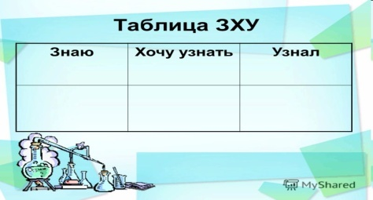 | Бағалай отырып, өз жұмысын белгілі бір критерийлер бойынша жазады рефлексия |  | стикер, плакаттар, суреті үшін рефлексия

Сабақ №21-22
Бөлім
Педагогтың аты-жөні
Күні
Сынып/топ | Қатысушылар саны | Қатыспағандар саны
сабақтың Тақырыбы | Web-құжаттарға объектілерді қою
сабақтың Мақсаты | Web-құжаттарға объектілерді қоюды үйрету

Сабақтың барысы
Сабақ кезеңдері | Педагог іс-әрекеті | Студент іс-әрекеті | Бағалау | Ресурстар
Сабақтың басы | 1.Ұйымдастыру: амандасу, түгелдеу, сынып/топта қалыпты жақсы атмосферу қалыптастыру  2.Шаттық шеңбер құру  3. Топтқа бөлу | Сынып/топта қалыпты атмосфера орнайды, сабақ мақсатына қызығушылық танытады, топқа бөлінеді. | Ауызша мадақтау | Сүйемелдеу ән, топқа бөлу үшін түрлі-түсті стикерлер, компьютер,  графопроектор
Сабақтың ортасы | Жаңа тақырыпты түсінідіру.  Гиперсілтеме-құжаттың өзіндегі әріп, сөз, сөйлем, абзац немесе графикалық объектілердің біріне сілтеме беретін гипермәтіндік құжаттың бөлігі. Сонымен бірге жергілікті дискідегі файлдарға, компьютерлік желіде файл, бума, қосымша, веб-беттерге сілтеме беріледі.  Құрылымы гиперсілтемелер көмегімен ұсынылатын құжаттар мәтіні гипермәтін деп аталады.  Көрсетілім.  Word-та гиперсілтемені іске қосу үшін гиперсілтеме қойығымыз келетін әріп, сөз, сөйлем, абзац немесе графикалық объектілердің бірін ерекшелеп аламыз. Вставка →Гиперссылка командаларын орындаймыз.  Гиперсілтеме кірістіру:  Ерекшеленген объектіні сыртқы файл немесе веб-бетпен байланыстыру.  Ерекшеленген объектіні құжаттың ішіндегі екінші бір орынмен байланыстыру.  Ерекшеленген объектіні жаңадан құрылатын құжатпен байланыстыру.  Ерекшеленген объектіні электронды поштамен байланыстыру.  Ерекшеленген объектіні құжат ішіндегі екінші бір орынмен байланыстыру үшін Закладка кірістіруіміз керек.  Гиперсілтемені құжаттан алып тастауыдың бірінші тәсілі-контекстік мәзірден Удалить гиперссылку командасын таңдау. Екінші тәсілі-гиперсілтеме берілген объектіні ерекшелеп, Вставка гиперссылки сұхбат терезесінен адрес жолағындағы сілтемені Удалить ссылку алып батырмасы көмегімен орындау.  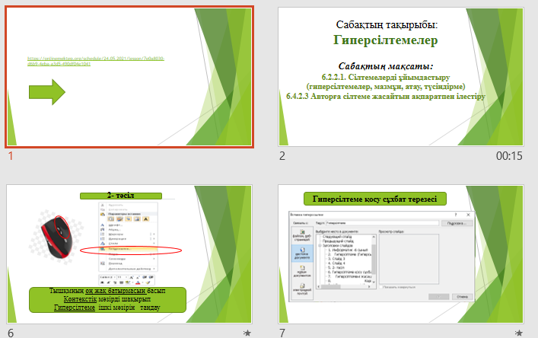  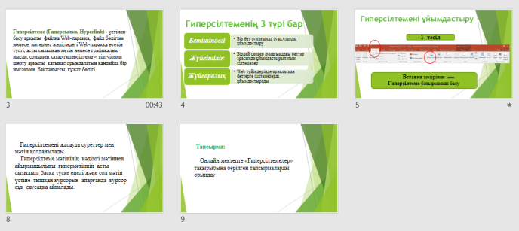  Онлайн мектеппен жұмыс  Гиперсілтеме тақырыбына берілген 9 тапсырманың 3тапсырмасын сынып/топта орындау  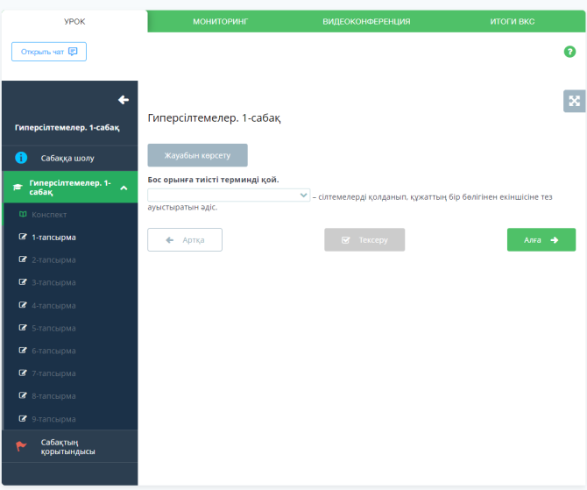  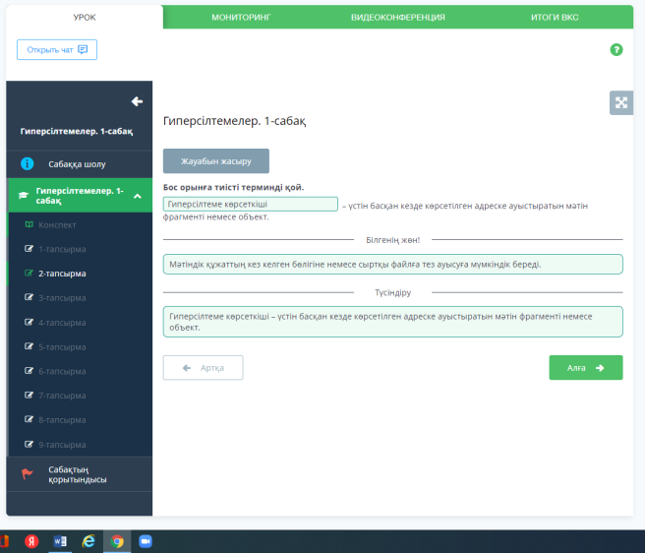  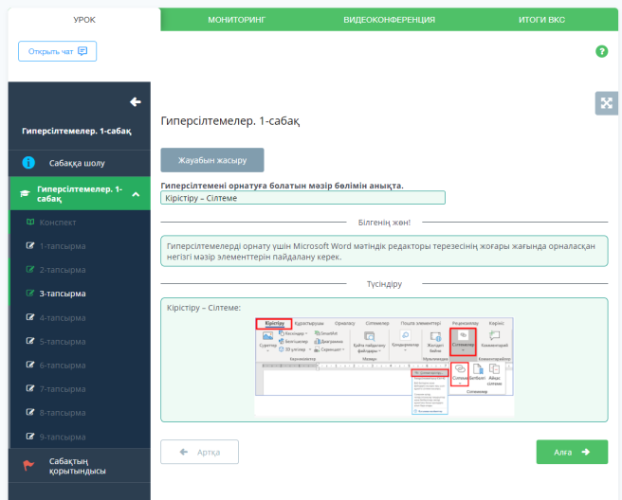  2 – тапсырма  Жеке тапсырма  Онлайн мектепте берілген 4-9 тапсырмаларды орындау  Ең алдымен сабақта орындаған 3 тапсырманың дұрыс жауаптарын белгілеу керек. | Тапсырмаларды орындайды  Тапсырмаларды орындайды  Тапсырмаларды орындайды  Тапсырмаларды орындайды  Тапсырмаларды орындайды  Тапсырмаларды орындайды  Тапсырмаларды орындайды | Стикрелер арқылы,  Түрлі түсті жалаушалар арқылы,  «Бес саусақ» әдісі арқылы | Интернет, моноблок, электронды тақта
Сабақтың соңы | Рефлексияіргелес аумағын Жинау","үйдегі  қабырғаға бекітіледі үш үлкен листа. Бірінші нарисован чемодан, екінші - қоқысқа арналған себет, үшінші – ет тартқыш. Әрбір қатысушы үш түсті листочка.  Арналған "шабаданда" қатысушы деп жазады ол шығарған отырып, сабақ немесе семинар заберет өзімен және белсенді түрде қолдану.  Екінші парағында болса екен пайдасыз көрсетеді, қажетсіз болып қалған және жіберуге болады себетке.  Үшінші парағында болса, бұл қызықты, бірақ қолдануға дайын болу, онда тағы не додумать және пысықтау. | Бағалай отырып, өз жұмысын белгілі бір критерийлер бойынша жазады рефлексия |  | стикер, плакаттар, суреті үшін рефлексия

Сабақ №23-24

Бөлім
Педагогтың аты-жөні
Күні
Сынып/топ | Қатысушылар саны | Қатыспағандар саны
сабақтың Тақырыбы | Web-беттіжасау
сабақтың Мақсатын | Web-сайт, web-парақ ұғымын, Html тегтерінің қызметін бастауыш деңгейде түсіндіру. Сайт түрлерін атап шығу

Сабақтың барысы
Сабақ кезеңдері | Педагог іс-әрекеті | Студент іс-әрекеті | Бағалау | Ресурстар
Сабақтың басы | 1.Ұйымдастыру: амандасу, түгелдеу, сынып/топта қалыпты жақсы атмосферу қалыптастыру  2.Шаттық шеңбер құру  3. Топтқа бөлу | Сынып/топта қалыпты атмосфера орнайды, сабақ мақсатына қызығушылық танытады, топқа бөлінеді. | Ауызша мадақтау | Сүйемелдеу ән, топқа бөлу үшін түрлі-түсті стикерлер, компьютер,  графопроектор
Сабақтың ортасы | Web-беттердің дизайнын тиімді ету шарттарының бірі – тақырыптарды дұрыс пайдалану. Ірі тақырыптардың көптігі беттеріннің оқылуын қиындатады, ал тақырыптарға кедей беттердің көрінісі жұпыны және оларға қабылдау қиын болады. Тақырыптар газет немесе журналдағыдай бетте берілген ақпаратты құрылымдауға көмектеседі. Сайтымыздың бір бетінің мысалында тақырыптарды пайдаланудың қарапайым үлгісін қарастырайық. Бетті сынып/топтастарына арнап Мой класс деп атайық. Бұл бетте біз студенттер тізімін жасаймыз, соңында олардың меншікті беттеріне жасалған сілтемелер тіркеледі. Бұл тапсырманы орындау үшін келесі әрекеттерді іске асыру қажет:  1. File New Page командаларын орындап, Редакторда жаңа бет жасаңдар.  New диалогтық терезесінде Normal Page шаблонын таңдап, ОК батырмасын басыңдар. Редакторда сол жақ жоғарғы бұрышында жыпықтап тұрған меңзер орналасқан бос бет пайда болады.  Пішімдеу панеліндегі стильдер тізімінен Нeading 1(Заголовок 1) таңдандар. Беттің шапкасы тиісінше ,мысалы, бірінші дәрежелі тақырып сияқты ерекшеленіп тұруы керек. FrontPage Редакторында тақырып жаңа жолдан жеке абзац сияқты безендіріледі.  Енді Мой класс бетінің негізгі тақырыбын енгізіндер.  Студенттердың аттарын енгізіндер. Меңзер жаңа жолға өтуі үшін ‹Enter›-ді басып, стильдер тізімінен Нeading3(Заголовок 3)таңдаңдар да, Александр есімді теріндер.  Енді 5-қадамды қайталай отырып, сынып/топтың қалған студенттерының аттарын енгізіңдер.  Тізімде тақырыптардың алты дәрежесі аталғанын ескеру керек.4.7.-суретте тақырыптардың барлық алты дәрежесінің салыстырмалы өлшемдері көрсетілген.  Маңызды HTML редакторы деп Microsoft FrontPage-ні атауға болады.Бұл Интернетке арналған арнайы редактор және,бір жақсысы,олWord-қа ұқсайды,сондықтан оны ұғыну сендерге қиынға соқпайды.  Microsoft FrontPage 2000 версияның (бұдан әрі Frond-Page 2000 немесе жай ғана FrontPage Редакторы) редакциялау мүмкіндіктері мол.  FrontPage Редакторы HTML-ді бүге-шігесіне дейін білуді талап етпей-ақ , кәсіби сапалы беттер жасауға мүмкіндік береді.Егер бетті редакциялау барысында сөзді курсивпен ерекшелеу немесе тақырып түсін өзгерту қажет болса,Word-тағыдай мәтіннің қажетті фрагментін белгілеп, тиісті кодын өзі генерациялайды.  Қаласаңдар, тікелей Редакторда HTML кодын жазып,сол мезетте,браузерді іске қоспай-ақ , өз жұмыстарыңның нәтижелерін көрулеріңе болады.  Редактордың тамаша мүмкіндіктерінің бірі-оның беттерді WYSIWYG режімінде көрсете алатын қабілетінде (what you see is what you get-не көрсеңіз,соны аласыз).Бұл дегеніміз-олардың браузердегі көрінісі Редактордағыдай болады деген сөз.Күні кеше ғана HTML кодтарында ұсақ- түйекке дейін қолмен сипаттап отыруға мәжбүр болып, нәтиже ойдағыдай болатынына үміттеніп қана қоятын едік. Енді жерде,беттің Редакторда дұрыс көрінуіне ғана қол жеткізу жетіп жатыр. | Тапсырмаларды орындайды  Тапсырмаларды орындайды  Тапсырмаларды орындайды  Тапсырмаларды орындайды  Тапсырмаларды орындайды | Стикрелер арқылы,  Түрлі түсті жалаушалар арқылы,  «Бес саусақ» әдісі арқылы | Интернет, моноблок, электронды тақта
Сабақтың соңы | Эмоционалдық рефлексия:  Егер естеймісін парный дыбыс,  мұқият Бол, менің досым,  Парный бірден тексер – сөз батыл изменяй:  "Тіс" және "тіс", "мұз" және "мұздар" -  сауатты Боласың сен.  Өсетін сәбіз? (егу).  Әріптерді жазады қайда? (қр тетрадках).  Чистим біз? (чистим зубки).  Киіндіреміз да суық? (шубки).  Сүйеміз барлық снежки, салазки,  Және жиі оқимыз? (ертегі).  Звук согласный тексер –  Қасында дауысты подставляй!  Грядка. Жоқ неге? (жоқ қарық).  Ал дәптер? (жоқ тетрадок).  Өзгертеміз: зубки? (тістер).  Тексереміз: шубки? (ішік).  Күтеміз ақшақар және салазок  көбірек чудных... (ертегі) |  |  | стикерлер, плакаттар суреті үшін рефлексия

Сабақ №25-26
Бөлім
Педагогтың аты-жөні
Күні
Сынып/топ | Қатысушылар саны | Қатыспағандар саны
сабақтың Тақырыбы | HTML – редакторы, визуалды редактордыңнегізгі мүмкіндіктері және сыртқы түрі
сабақтың Мақсаты | Ғаламтор, HTML тілі, сайт бетінің құрылымы, HTML тілінің визуалды  редакторы FrontPage бағдарламасының терезе құрылымы туралытүсінік беру

Сабақтың барысы

Сабақ кезеңдері | Педагог іс-әрекеті | Студент іс-әрекеті | Бағалау | Ресурстар
Сабақтың басы | 1.Ұйымдастыру: амандасу, түгелдеу, сынып/топта қалыпты жақсы атмосферу қалыптастыру  2.Шаттық шеңбер құру  3. Топтқа бөлу | Сынып/топта қалыпты атмосфера орнайды, сабақ мақсатына қызығушылық танытады, топқа бөлінеді. | Ауызша мадақтау | Сүйемелдеу ән, топқа бөлу үшін түрлі-түсті стикерлер, компьютер,  графопроектор
Сабақтың ортасы | Компьютер немесе басқа да электронды құрылғыларда оқылатын мәтіндер гипермәтін деп аталады. Гипермәтін терминін алғаш рет америкалық әлеуметтанушы, философ Тед Нельсон 1963 жылы айналымға енгізді. HTML тілінің бастапқы мәтінді белгілейтін бұйрықтары тег деп аталады. Тег символдар тізбегінен тұрады. Барлық тег «кіші» (<) символдарына басталады да, «үлкен» (>) символымен аяқталады. Осындай қос символ тізбегі бұрыштық жақшалар деп аталады. Web-сайт дегеніміз – дизайндары қайталанған web-парақтардың навигациялық, физикалық және мағыналық жағынан дабір серверде біріккен жиынтығы. Web-парақ 2 логикалық бөлікке бөлінеді: тақырыбы және мазмұны. Web-парақтың HEAD> контейнерінде бектіледі.Беттің атауы контейнерінде орналасады және браузердің жоғары бөлігінде бейнеленеді. Ал беттің мазмұны BODY > контейнерінде жазылады. HTML тілінде web-парақ немесе сайт құру үшін кәдімгі блокнот қосымшасын қолдануға болады. Кодты блокнотқа жазамыз да, сақталу орнын көрсетіп, Файл→Сақтау Файл атау дегенге name*.html, ал файл типтері дегенге Барлық файлдар таңдаймыз да, Сақтау батырмасын басамыз. Сосын броузермен ашып, жұмыс нәтижесін қараймыз.  Web-парақ немесе web-сайтты тек HTML тілінің арнайы редакторы визуалды редакторлар арқылы да құруға болады.  Бағдарламаны іске қосу үшін Пуск→Барлық программалар→Microsoft Office→ Microsoft Office FrontPage әрекетін орындаймыз.  Бетті алдын-ала қарау және сақтау. Құрал-саймандар панеліндегі Сақтау батырмасы арқылы web-парақты тез сақтауға болады.  Ү.Бекіту. Компьютерде тәжірибелік жұмыс  №1 тапсырма.  1. Блокнот қосымшасын ашамыз  2. Төмендегі кодты тереміз.  < HTML>  < TITLE >Менің алғашқы парағым.  Құрметті достар, алғашқы web-парағыма қош келдіңіздер!  BODY >  3. Құжатты сақтаймыз.  4. Браузерден қараймыз.  №2 тапсырма.  1. Алдыңғы парақтағы «Құрметті достар, алғашқы web-парағыма қош келдіңіздер!» сөйлемінің астына бір шумақ өлең қосайық. Ол үшін сөзді немесе сөйлемді жаңа жолдан бастаймыз. Жолды бөлу үшін  тегін қолданса болады.  Блокнотта:  < HTML>  < TITLE >Менің алғашқы парағым.  <І>  ALIGN=“CENTER”> Құрметті достар, алғашқы web-парағыма қош келдіңіздер!  Ұстаз болу – жүректің батылдығы,  Ұстаз болу – сезімнің ақындығы.  Ұстаз болу – мінездің күн шуағы,  Азбайтұғын адамның ақылдығы.  BODY >  2. Браузерден нәтижені көреміз.  Ү. Сабақты қорытындылау. Кері байланыс «Бес саусақ» әдісі   Шынашақ – ойлау үрдісі: мен бүгін қандай білім алдым? Нені үйрендім?  Атыжоқ саусақ – мақсатқа жету: бүгін мен не істедім, неге қолымды жеткіздім?  Орташа саусақ – рухани жағдай: мен қандай көңіл-күйде болдым?  Сұқ саусақ – көмек, қызмет: мен бүгін кімге көмектесе алдым, кімді қуанттым?  Үлкен саусақ – сергектік, дене жағдайы: бүгін менің жағдайым қандай болды? Денсаулығымды сақтауға не істедім? Көңіл-күйімді қалай жақсарттым?  Жаңа материалды пысықтау, студенттердың меңгерген білімдерін талдау. | Тапсырмаларды орындайды  Тапсырмаларды орындайды  Тапсырмаларды орындайды  Тапсырмаларды орындайды  Тапсырмаларды орындайды | Стикрелер арқылы,  Түрлі түсті жалаушалар арқылы,  «Бес саусақ» әдісі арқылы | Интернет, моноблок, электронды тақта
Сабақтың соңы | Рефлексия "Ағаш" сезім.  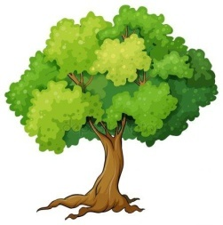  Егер өзімді жақсы сезінемін, жайлы, онда вешаю ағашқа алма қызыл түсті, егер жоқ болса, жасыл.     | Бағалай отырып, өз жұмысын белгілі бір критерийлер бойынша жазады рефлексия |  | стикер, плакаттар, суреті үшін рефлексия

Сабақ №27-28

Бөлім
Педагогтың аты-жөні
Күні
Сынып/топ | Қатысушылар саны | Қатыспағандар саны
сабақтың Тақырыбы | Сайттың қарапайым алғашқы бетін құру
сабақтың Мақсаты | Web сайт туралы кеңірек мағлұмат алу Сайт бетінің құрылымымен танысу

Сабақтың барысы
Сабақ кезеңдері | Педагог іс-әрекеті | Студент іс-әрекеті | Бағалау | Ресурстар
Сабақтың басы | 1.Ұйымдастыру: амандасу, түгелдеу, сынып/топта қалыпты жақсы атмосферу қалыптастыру  2.Шаттық шеңбер құру  3. Топтқа бөлу | Сынып/топта қалыпты атмосфера орнайды, сабақ мақсатына қызығушылық танытады, топқа бөлінеді. | Ауызша мадақтау | Сүйемелдеу ән, топқа бөлу үшін түрлі-түсті стикерлер, компьютер,  графопроектор
Сабақтың ортасы | Жаңа тақырыпты «Ойлан, жұптас, бөліс» әдісі арқылы тақырыпты оқуға тапсырмалар беріледі.  1-топ. сайттың қарапайым алғашқы бетін құру, беттің фонын өзгерту, беттің макетін жасау  2-топ: бет макетінің ұяшығын редакторлау, бетке сайт атауын жазу, жүгіртпе жол орналастыру 2 топқа берілген тақырыпты постер қорғауды ұсынамын. Керекті мағлұматтарды дәптерлеріне жазады. Студенттер берілген тақырыпты оқиды.Постер қорғайды Өзгелерді тыңдай отырып, өз білімін толықтырады.  Кесте HTML құжатының негізгі бөлігі болып табылады. Ол вертикал орналасқан бағандар мен горизонтальды жолдардан құралған тіктөртбұрышты торлардан тұрады. Бағандар мен жолдардың қиылысуын ұяшық деп атаймыыз. Ұяшық мәтінен, графикадан, кестеден тұруы мүмкін.  Кесте негізгі үш бөліктен тұрады:  · кесте атауы;  · бағана тақырыбы;  · ұяшықтар.  Кесте жол бойынша толтырылады (солдан оңға қарай - )  Кесте жол бойынша толтырылады (солдан оңға — жол бойынша, одан кейін келесі жолға өтеміз). Әр бір ұяшықты толтыру керек. Бос ұяшықтарды құру бос орынды қолданамыз.  1. Блокнот программасын жүктеңіз.  2. Редаrтор терезесінде келесі тексті теріңіз:  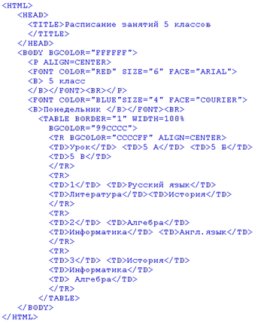 | Тапсырмаларды орындайды  Тапсырмаларды орындайды  Тапсырмаларды орындайды | Стикрелер арқылы,  Түрлі түсті жалаушалар арқылы,  «Бес саусақ» әдісі арқылы | Интернет, моноблок, электронды тақта
Сабақтың соңы | Рефлексия "Шыңы"өзара түсіністік  Көңіл-күй бейнеленген түріндегі баспалдақтар Біріншісі - көңіл-күй өте скверное. Екіншісі - жаман. Үшіншісі - жақсы. Төртінші - сенімді қорғанысы. Бесінші – тамаша. Сабақ соңында, күн студент қояды, өздерін сол баспалдағын, менің көңіл-күй.  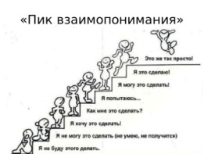 | Бағалай отырып, өз жұмысын белгілі бір критерийлер бойынша жазады рефлексия |  | стикер, плакаттар, суреті үшін рефлексия

Сабақ №29-30

Бөлім
Педагогтың аты-жөні
Күні
Сынып/топ | Қатысушылар саны | Қатыспағандар саны
сабақтың Тақырыбы | HTML кесте құру
Сабақтың мақсаты | Web-сайт, web-парақ ұғымын, Html тегтерінің қызметін бастауыш деңгейде түсіндіру. Сайт түрлерін атап шығу

Сабақтың барысы
Сабақ кезеңдері | Педагог іс-әрекеті | Студент іс-әрекеті | Бағалау | Ресурстар
Сабақтың басы | 1.Ұйымдастыру: амандасу, түгелдеу, сынып/топта қалыпты жақсы атмосферу қалыптастыру  2.Шаттық шеңбер құру  3. Топтқа бөлу | Сынып/топта қалыпты атмосфера орнайды, сабақ мақсатына қызығушылық танытады, топқа бөлінеді. | Ауызша мадақтау | Сүйемелдеу ән, топқа бөлу үшін түрлі-түсті стикерлер, компьютер,  графопроектор
Сабақтың ортасы | Білу және түсіну  Бүгінгі сабақтың тақырыбы  «HTML-де кесте құру.»  (сабақты түсіндіру кезінде «BilimLand»порталынан бейне ролик көрсету2.5 минут )  Кестедеген не? қандай түрлері бар?  Кесте- web-сайттың негізгі бөліктерінің бірі.Кесте мынадай бөліктерден тұрады:  Кесте тақырыбы  Бағандар тақырыбы  Ұяшықтар  Кесте жолдар тізбегі бойынша біртіндеп толтырылады.Әрір ұяшыққа мәліметтер енгізіледі. Кесте тұрғызу <TABLE>және</TABLE> тегтері көмегімен орындалады,оның әрбір жолын анықтау-<TR>және</TR>тегтері арқылы, ал сол жолдардағы бағандар -<TD> және </TD> немесе <TH>және </TH> тегтері арқылы анықталады.<TD> және <TH> тегтерінің жұмысы ұқсас, бірақ <TH> тегтерімен қоршалған мәтін қарайтылған баған тақырыптары болып табылады да,<TD> тегтерімен одан кейінгі қарапайым бағандар жазылады.  Кесте тақырыбы <CAPTION>және</CAPTION> тегтерімен қоршалып жазылады.  Топтық жұмыс.  Постерге өз ойларын түсіреді. «Ойлан-Бірік-Бөліс» әдісі.  І топ: HTML –де Мәтінді форматтау не үшін қажет?  ІІ топ: Web бетте кесте тұрғызудың маңыздылығы қандай?  Жеке жұмыс:  10 б сыныбының сайтын ашамыз.  Сабақ кестесін құрамыз  Талдау және жинақтау  Сәйкестендіру  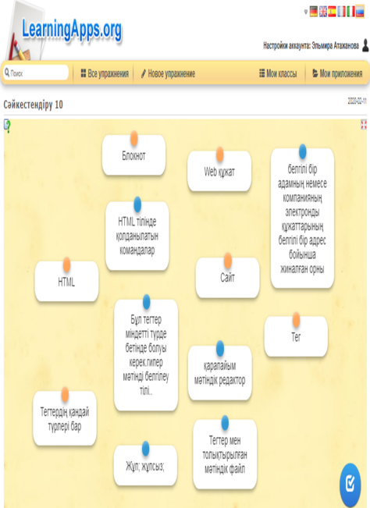 | Тапсырмаларды орындайды  Тапсырмаларды орындайды  Тапсырмаларды орындайды  Тапсырмаларды орындайды  Тапсырмаларды орындайды  Тапсырмаларды орындайды | Стикрелер арқылы,  Түрлі түсті жалаушалар арқылы,  «Бес саусақ» әдісі арқылы | Интернет, моноблок, электронды тақта
Сабақтың соңы | Рефлексия "табыс Ағашы".  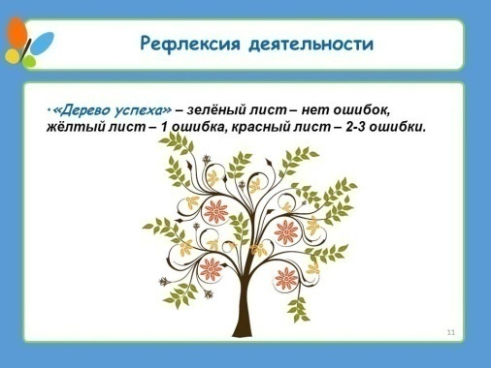 | Бағалай отырып, өз жұмысын белгілі бір критерийлер бойынша жазады рефлексия |  | стикер, плакаттар, суреті үшін рефлексия
Сабақ №31-32

Бөлім
Педагогтың аты-жөні
Күні
Сынып/топ | Қатысушылар саны | Қатыспағандар саны
сабақтың Тақырыбы | HTML тілінің негізгі түсініктері, фон жасау, сурет кірістіру. WEB-беттерді әшекейлеу
сабақтың Мақсаты | HTML тілінің негізгі түсініктерін қалыптастыру
Сабақтың барысы
Сабақ кезеңдері | Педагог іс-әрекеті | Студент іс-әрекеті | Бағалау | Ресурстар
Сабақтың басы | 1.Ұйымдастыру: амандасу, түгелдеу, сынып/топта қалыпты жақсы атмосферу қалыптастыру  2.Шаттық шеңбер құру  3. Топтқа бөлу | Сынып/топта қалыпты атмосфера орнайды, сабақ мақсатына қызығушылық танытады, топқа бөлінеді. | Ауызша мадақтау | Сүйемелдеу ән, топқа бөлу үшін түрлі-түсті стикерлер, компьютер,  графопроектор
Сабақтың ортасы | Флипчарт арқылы ұсынылатын сұрақтар:  Интернет дегеніміз не?  Интеренет сөзі Interconnected networks (байланысқан жүйелер) терминінен шыққан, яғни техникалық көзқараспен-бұл кіші және ірі желілер бірлестіктері. Кең мағынада-бұл бір-бірімен мәліметтермен алмасатын жер жүзіндегі миллиондаған компьютерлер арасында бөлінген ақпараттық кеңістік.  Ең көп тараған, танымал Интернеттің қызметі қалай аталады?  World Wide Web (Бүкіләлемдік өрмек). Оны қысқаша WWW немесе жай Web деп атайды. Бұл –Интернет емес, бұл-гипермәтінді желілік ақпараттық жүйе.  3. Web-беттерді қарауға арналған программа қалай аталады?  Web-беттерді қарауға негізделген программа-браузерлер. Браузерлер қашықтағы серверлермен байланыс жасай отырып, Web-құжаттарды көруге мүмкіндік беретін WWW клиенті десе де болады.  Қандай көп тараған браузерлерді білесіңдер?  Netscape Communicator, Microsoft Internet Explorer, Opera.  5.Web-сервер дегеніміз не?  Web-сайттар мен Web-беттер сақталатын ауқымды желіге қосылған компьютер.  6. Web-тораптардағы құжаттардың негізгі форматы қай тілде беріледі?  HTML (HyperTextMarkypLanguage) – бұл құжаттарды кодтау үшін қолданылатын гипермәтіндік белгілеу тілі. HTML-мәтінді белгілеу тілі.  7. Web-сайт дегеніміз не?  Белгілі бір мекемеге, адамға қатысты немесе мазмұны бойынша өзара  байланысқан Web-беттер тобы.  8. Web-беттер неден тұрады?  Мәтін, сурет, фотосуреттер, мультимедия және гиперсілтемелерден  тұрады.  Сендер өткен сабақта HTML тілінің құрылымымен танысып, мәтін жазуға және оны пішімдеуге арналған тегтерді қолданып, алғашқы Web-беттеріңді құрған болатынсыңдар. Ендеше, бүгінгі сабағымыздың тақырыбы HTML тілінің фон жасау, сурет кірістіру тегтерін қолданып Web-беттерді әшекейлеу. Бүгінгі біздің мақсатымыз- HTML тілінің фон жасау, сурет кірістіру тегтерін қолдана отырып, Web-дизайн негіздерімен танысу.  HTML тілінде қолданылатын командаларды «тег» деп атаймыз.  HTML тіліндегі тегтер екі топқа бөлінеді:жұпты,жұпсыз. Жұпты тег дегеніміз,бір тегі ашылса, келесі тегі оны жабады. Мысалы, <html> тегтің жұмысын ашады да, келесі </html> тегі оны жабады. <title> ашылуы, </title>жабылуы. Жұпсыз тегтер дегеніміз, тег ашылады да, қолданыла береді. Мысалы,<IM>, <br >т.с.с. көрсетілген мысалдарды компьютерде көру үшін мәтінді Блокнот бағдарламасында теріп оны htm түрінде сақтаймыз. Сақталған файлды браузерде ашамыз.  «Қадам бойынша түсіндіру» (студенттер бірге орындайды)  1.Өздерінің өткен сабақтта дайындаған Web-бетті. Енді осы Web-бетті фон және әр түрлі суреттер қою арқылы әшекейлейміз.  2.Беттің фонын және түсін дизайнер өз қалауынша береді, бірақ сайт көріктігі осыларға тән екенін ескеру керек. Бәрін қою түспен бoяп тастауға асықпаңыздар, себебі мәтін фонда жақсы көрінсе, оқу оңай болады. <BODY> тегінің ішіне BGCOLOR параметрін жазыпжәне оған түс атын немесе оның 6 орынды кодын беру керек. Берілген екі мысал бетті қызыл түспен бояйды.  <BODY BGCOLOR= “RED”>(түстің аты қолданылған)  <BODY BGCOLOR= “#FF0000”>(түс 6 орынды кодпен берілген).  Ал енді фондық сурет туралы. Фон болып үлкен графикалық файл бола алады (естеріңізде болсын-бұл жағдайда беттерің ұзақжүктеледі). Егер фонға қоятын суреттің өлшемі кішкентай болса, онда ол сурет экранда қайталанып көрінеді, ал өлшемі үлкен болған жағдайда толық бетке фон ретінде қойылады. Бетке фондық суретті төмендегі көрсетілген тег арқылы қоюға болады:  <BODY BACKGROUND=:images.gif”>  BACKGROUND параметріне images.gif белгісі меншіктеледі-ол графикалық файлдың аты мен кеңейтілуі (*.jpg,*.gif ,*.png-мен расталады). Оның орнына басқа файл жазыла ала алады. Графикалық файл сіздің құжатыңызбен бір қапшықта орналасқан болу керек, басқа жағдайда оған жолын көрсету керек.  3. HTML құжатқа сурет кірістіру үшін <IMG>тегі қолданылады:  <IMG>тегінің атрибуттары:  <IMG SRC=“сурет аты” BORDER=“Суреттің жақтауы”  ALIGN= “Түзеу” WIDTH=“Ені” HEIGHT=“Биіктігі”  HSPACA=“көлденең екі жағынан орын қалу”  VSPACE = “тігінен екі жағынан орын қалдыру”  Түстердің жазылуы және коды:  Балалар мен сендерге бүгін өзімнің дайындап алып келген WEB- беттінде жасаған мысалды түсіндіремін. WEB- беттерді қалай жазуды, қалай әшекейлеуді көресіңдер. Төменде көрсетілген.  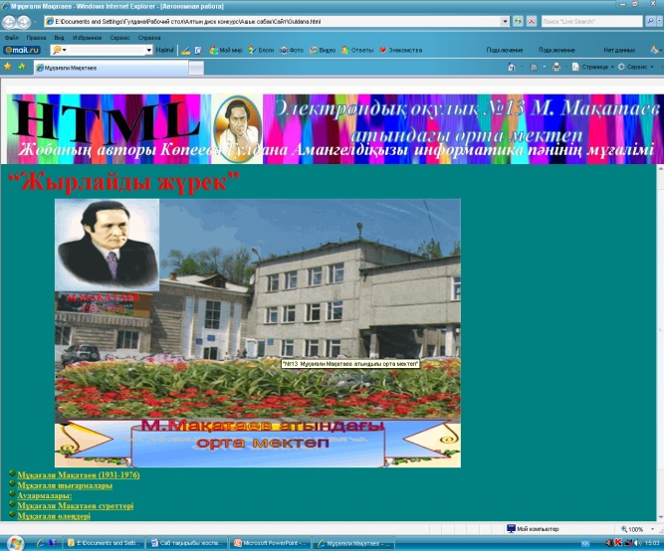  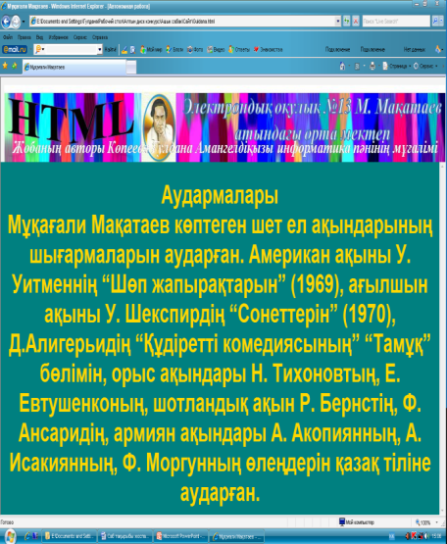  Біздің мектебіміз ақиық ақынның есімі М.Мақатаевтың атымен аталғандықтан, ақыннның 80- жасқа толуына орай «Жырлайды жүрек» атты HTML беттерін жасадық. Оның әр бетін сілтемелер арқылы жасап сендерге шағын электрондық оқулық ретінде ұсынып/топ отырмын .  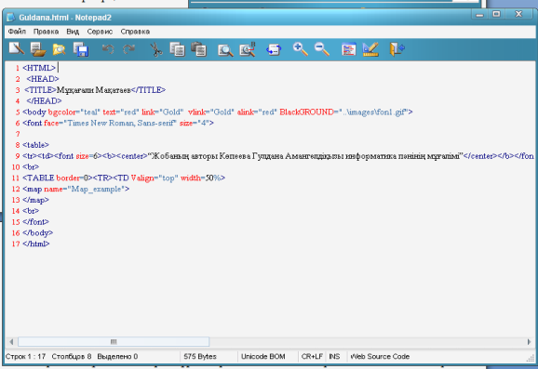  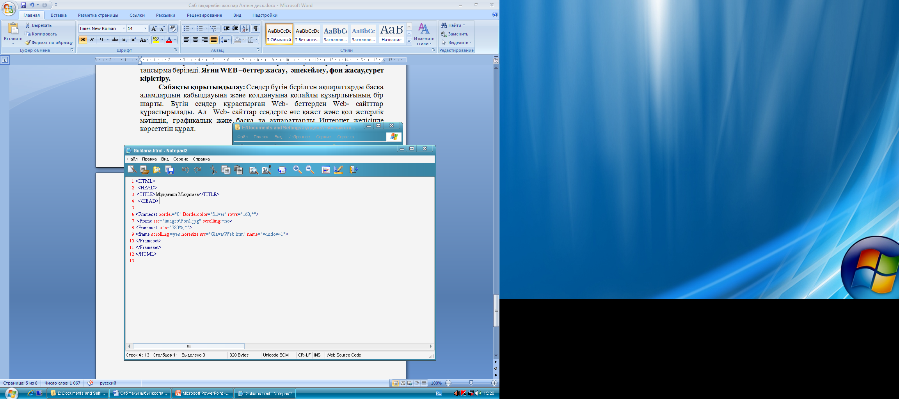  Жаңа ұғымдарды пайдалана отырып студенттерға практикалық тапсырма беріледі. Яғни WEB –беттер жасау, әшекейлеу,фон жасау,сурет кірістіру. Студенттер компьютерде орындайды. | Тапсырмаларды орындайды  Тапсырмаларды орындайды  Тапсырмаларды орындайды  Тапсырмаларды орындайды  Тапсырмаларды орындайды | Стикрелер арқылы,  Түрлі түсті жалаушалар арқылы,  «Бес саусақ» әдісі арқылы | Интернет, моноблок, электронды тақта
  SRC | Графикалық файлдың атымен кеңейтілуі (*.jpg,*.gif,*png). Егер файл басқа каталогта тұрса, онда оған жолын көрсетіңіз.
  ALIGN | Мәтінге байланысты суреттің орналасуын көрсетеді.  Қызметші сөздер:  Left-сол жаққа, right-оң жаққа,  top-жоғары, bottom-төмен орналастыру.  Middle-мәтін жолының базалық сызығын сурет ортасымен түзету.
  BORDER | Суретті қоршап тұратын жақтау сызығының қалыңдығы пиксельмен беріледі. Мән бермеген жағдайда 0–ге тең, яғни (суреттің жақтауы болмайды).
  WIDTH | Суреттің енін пиксельмен немесе терезе енінің пайызымен береді.
  HEIGHT | Суреттің биіктігін пиксельмен немесе терезе енінің пайызымен береді.
  HSPACE | Суреттің сол және оң жақ шеттеріндегі бос аймақ мөлшерін пиксельмен береді. Міндетті параметр емес.
  VSPACE | Суреттің жоғарғы және төменгі жақтарындағы бос аймақ мөлшерін пиксельмен береді. Міндетті параметр емес.
  Ақ | FFFFFF | White
  Сары | FFFFOO | Yellow
  Жасыл | 8000 | Green
  Алтын түсті | FFD700 | Gold
  Қызыл-қоңыр | 800000 | Maroon
  Қызыл | FFOOOO | Red
  Лимонтүстес | OOFFOO | Lime
  Теңіз толқыны түстес | OOFFFF | Aqua
  Күлгін | 800080 | Purple
  Күміс түстес | C0C0C0 | Silver
  Сұр | 808080 | Gray
  Көк | OOOOFF | Blue
  Көгілдір | 000080 | Navy
Сабақтың соңы | Рефлексия "Чемодан, еттартқыш, себет"  тақтаға суреттер ілінеді, шабадан ет, себеттер.  Чемодан – осының бәрі, - деп есептелуде одан әрі.  Ет тартқыш – ақпаратты переработаю.  Себет – осының бәрі выброшу.  Студенттерға таңдау ұсынылады, олар түссе алынған ақпаратпен сабақта.  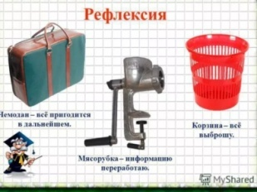 | Бағалай отырып, өз жұмысын белгілі бір критерийлер бойынша жазады рефлексия |  | стикер, плакаттар, суреті үшін рефлексия

Сабақ №33-34
Бөлім
Педагогтың аты-жөні
Күні
Сынып/топ | Қатысушылар саны | Қатыспағандар саны
сабақтың Тақырыбы | Қорытынды сабақ
сабақтың Мақсатын | Қайталау сабағы

Сабақтың барысы
Сабақ кезеңдері | Педагог іс-әрекеті | Студент іс-әрекеті | Бағалау | Ресурстар
Сабақтың басы | 1.Ұйымдастыру: амандасу, түгелдеу, сынып/топта қалыпты жақсы атмосферу қалыптастыру  2.Шаттық шеңбер құру  3. Топтқа бөлу | Сынып/топта қалыпты атмосфера орнайды, сабақ мақсатына қызығушылық танытады, топқа бөлінеді. | Ауызша мадақтау | Сүйемелдеу ән, топқа бөлу үшін түрлі-түсті стикерлер, компьютер,  графопроектор
Сабақтың ортасы | 1-нұсқа  FlashтехнологиясыShockwaveFlash(SWF)форматындақолданылатынқандайграфиканыңтүріненегізделген?  растрлық;  векторлық;  фрактальдық;  үшөлшемді  MacromediaFlashпрограммасындақұрылғанфайлдыңкеңейтілуі:  .mdb;  .gif;  .fla;  .psd.  Орындалғанəрекеттіболдырмауүшінқандайпернелеркомби-нациясықолданылады:  Ctrl+Z;  Ctrl+C;  Ctrl+X;  Ctrl+V.  Flashпрограммасындағықұралдартақтасынешебөліктентұрады:  5  4  3  2.  MacromediaFlashпрограммасындақандайтақтақұюдықұруғажəнередакторлеугемүмкіндікбереді?  Properties  Trasform  Info  ColorMixer  Координаталықтордегеніміз...  бағыттауышсызықтар;  эквидистантты орналасқан бағыттауыш сызықтардыңжиыны;  бағанабойынша орналасқан біртектесмəліметтер;  бірнешеұяшықтар.  Экранғақұралдартақтасынжəнежылжымалытақталардышақырумəзірі:  Window;  View;  Modify;  Insert.  8.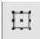қандайбатырма?  Oval  Rectangle  FreeTransform  Lasso  9.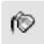батырманыңқызметі:  сызықтыңқалындығын,түсін,стилінжəнеконтурдыңтүсінөзгертугеарналған;  объектініңқұютүсінөзгертуүшінарналған;  қандайдабіраймақтыңградиенттікжəнерастрлыққұюдыңпарамерлерінөзгертугемүмкіндікбереді;  сызықтыңнемесеқұюдыңатрибуттарынбасқаобъектігекөшіруге(ауыстыруға)мүмкіндікбереді.  MacromediaFlashсуреттікітапханағаендіруүшінқандайко-мандаорындалады?  File–New;  File–Import;  File–Publish;  Modify–Group.  TimeLineтақтасындакілттіккадрдықұруүшінқайперненібасамыз?  F1;  F5;  F6;  F4.  FreeTransformқұралыныңқандаймодификаторыобъектілердімасштабтауғамүмкіндікбереді?  RotateandSkew  Scale  Distort  Envelope  Бұружəнееңкейтутрансформациясыныңмодификаторықандай?  RotateandSkew  Scale  Distort  Envelope  Растрлыққұюдыңтүрі–  Solid  Lineargradient  Radialgradient  Bitmap  Pencilқұралыныңкөмегіментүксізқиғашсызықтысалуүшінқандай режимдітаңдайды?  Normal  Straighter  Smooth  Ink  Қандайтақтакөрсетілген: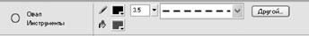  Properties  ColorMixer  Tools  Info  Уақытшкалақалайаталады?  A)ColorMixer;B)ActionScript;C)TimeLine;D)Window.  Flash-тасимволдыңнешетүріболады?  1  3  5  4  MacromediaFlashкітапханасынашуүшінқайпернелеркомбинациясынорындауғаболады?  Сtrl +M;B) Сtrl+ F2;C)Сtrl + L;D)Shift+L.  Modify-BreakApartкомандасы қандайқызмет атқарады?  A)Объектініөшіреді; B)Объектініүлкейтеді;  C)Объектінібөлшектергебөледі. D)Объектініжояды.  Боскадрдықосуүшінқайперненібасукерек?А)Ғ7;B) Ғ5;C) Ғ6;D)SHIFT+F6.  Кезкелгенкадрдыжоюүшінқайперненінемесепернелеркомбинациясынбасукерек?  A)Ғ7;B)Ғ6;C)SHIFT+F6;D)SHIFT+F5.  Демонстрацияжасауүшінқайпернелеркомбинациясынбасукерек?.  A) Ctrl+Enter;B)Alt +Enter;C)Shift +EnterD)Ctrl +V.  Амалдартерезесіншақыруүшінқандайкомандалартізбегінорындаймыз?  Window–Info;  Window–Library;  Window–Action;  Window–Properties.  Батырмаға мынадай команда орнатсақ: on (release)  {gotoAndStop(3);}.Оныңқызметі?  3-кадрғаөтіпойнайды;  3-кадрқатарынанорындайды;  3-кадрғаөтіптоқтайды;  ештеңеістемейді.  Көрсетілгенадресбойыншавеб-беттіжүктеуоператоры:  getURL;  getCode;  gotoAndPlay;  htmlText  Қабаттықосубатырмасынкөрсетіңдер:    A)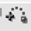 B) C) 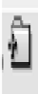 D)  Уақыттықшкаладағабұлбатырманың қызметі.  A)қабаттықұлыптау; B)қабаттыжою; C)қабаттыкөрсету/жасыру; D)қабаттықосу.  Қандай объектілер үшін қозғалыс анимациясын орнатуға бо-лады?  Барлықобъектілерүшін;  Текқанакітапханадаорналасқанобъектілерүшін;  Текқанамəтінге;  Суреттерге.  Дыбыстыорналастырукомандасы:  Window–CommonLibraries–Sound;  Window–CommonLibraries–Buttons;  Window–Library;  Window–Action.  2-нұсқа  MacromediaFlashқандайбағдарлама?  мəтіндікредактор;  мультимедиялықбағдарлама;  графикалықредактор;  электрондықкесте.  Flash пластинка ойнатқышта жəне Web-браузерде көре ала-тындай Macromedia Flash программасында құрылған файл қандайформатқаауысады?  .swf;  .gif;  .fla;  .psd.  MacromediaFlash-тыңқұрамында...тілібар  JavaScript;  Pascal;  ActionScript;  HTML.  Уақытшкаласықалайаталады?  ColorMixer;  ActionScript;  Window;  TimeLine;  MacromediaFlashпрограммасындақандайтақтакенептің  (холст)өлшемінөзгертугемүмкіндікбереді?  Properties  ColorMixer  Trasform  Info Координаталықтордышығаруүшінорындалатынкоманда:  View–Grid  View–  Modify–Transform  Edit–Undo  Бөлініпалынғанаумақтардытрансформациялаурежимінекөшірумәзірі:  Window;  View;  Modify;  Insert.  8.  қандайбатырма?  Rectangle  FreeTransform  Lasso  FillTransform  9. 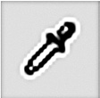 батырманыңқызметі:  сызықтыңқалындығын,түсін,стилінжәнеконтурдыңтүсінөзгертугеарналған;  объектініңқұютүсінөзгертугеарналған;  қандайдабіраймақтыңградиенттікжәнерастрлыққұюдыңпарамерлерінөзгертугемүмкіндікбереді;  сызықтыңнемесеқұюдыңатрибуттарынбасқаобъектігекөшіруге(ауыстыруға)мүмкіндік береді.  Төртбұрышты немесе шеңберді салу үшін қай пернені басыптұрукерек  Alt;  Ctrl;  Shift;  Tab.  Қайқұралконтурдыңжәнеқұюдықтүйіндінүктелерінжылжытуғамүмкіндік береді?  Subselection  Arrow  FreeTransform  Pen FreeTransformқұралыныңқандаймодификаторыобъектілердібұруғажәнееңкейтугемасштабтауғамүмкіндікбереді?  RotateandSkew  Scale  Distort  Envelope  Масштабтрансформациясыныңмодификаторықандай?  RotateandSkew  Scale  Distort  Envelope  Сызықтықградиенттіқұюдыңтүрі–  Solid  Radial gradient  Linear gradient  Bitmap  Орындалғанәрекеттіболдырмауүшінқандайкомандақолданылады:  Edit–Undo  File–Undo  Edit – Copy  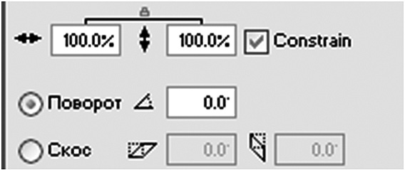  Modify–Undo  Қандай тақтакөрсетілген:  Properties  Transform  Tools  Info  Терезенің қандай элементінде қабаттар және кадрлар туралыақпараткөрсетіледі?  Палитрада;  Жұмысаймағында;  Уақыттықшкалада;  Құралдартақтасында.  Бейнені символға айналдыру үшін қай пернені басады?A)Ғ5; B)Ғ8; C)Ғ4; D)Ғ7.  MacromediaFlashкітапханасынашуүшінқандайкомандалартізбегіорындалады?  Window–Info Window–Properties  Window–Trasform  Window–Library  Insert–ConverttoSymbolкомандасықандайқызметатқарады?  Объектінісимволғаайналдыру;  Жаңасимволдықұру;  Символдыжою;  Символдыкөшіру.  Боскадрдыкірістіруүшінқайперненібасукерек?А)Ғ7;B)SHIFT+F6; C) Ғ6; D)SHIFT+F5.  Кілттіккадрдытазалауүшінқайперненібасукерек?А)Ғ7;B)SHIFT+F6; C) Ғ6; D)SHIFT+ F5.  Демонстрациянытоқтатуүшінқандайперненібасукерек?  A)Esc; B) Enter; C) F5; D)Delete.  Action терезесінашуүшінқандайперненібасукерек?А)Ғ7; B) Ғ6; C) Ғ9; D)F5.  Батырмаға мынадай команда жазсақ: on (release)  {gotoAndPlay(3);}.Оныңқызметі?  3-кадрғаөтіпойнайды;  3-кадрқатарынанорындайды;  3-кадрғаөтіптоқтайды;  ештеңеістемейді;  Құжаттывеб-парақретіндесақтаукомандасы:  File–PublishSettings–HTML;  File–PublishSettings–Flash;  File–PublishSettings–РисунокGIF;  File– SaveAs…  Қозғалысқабаттықосубатырмасынкөрсетіңдер:  A) B)C) 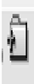 D)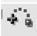  Уақыттықшкаладағыбұлбатырманың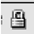қызметі.  қабаттықұлыптау;  қабаттыжою;  қабаттыкөрсету/жасыру;  қабаттықосу.  Пішінанимациясыкелесіобъектілергеқолданылмайды:  Қылқаламкөмегімен салынған;  Кітапханадаорналасқан; Суреттерге;  Мəтіндік.  Жұмысаймағынабатырмалардыорналастырукомандасы:A)Window– Common Libraries– Buttons;  Window–CommonLibraries–Sound;  Window–Library;  Window–Action. | Тапсырмаларды орындайды  Тапсырмаларды орындайды  Тапсырмаларды орындайды  Тапсырмаларды орындайды  Тапсырмаларды орындайды  Тапсырмаларды орындайды  Тапсырмаларды орындайды  Тапсырмаларды орындайды  Тапсырмаларды орындайды | Стикрелер арқылы,  Түрлі түсті жалаушалар арқылы,  «Бес саусақ» әдісі арқылы | Интернет, моноблок, электронды тақта
Сабақтың соңы | РефлексияНысана көңіл-күй  Күні бұл оқ атылды.Қай облысына көңіл-күй студент тап бүгін? Осыған байланысты жапсырылады үйірмесі – түсуін бірі түстік аймақтары. Ішінде күні және мотивация  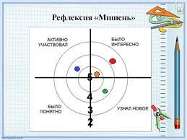 | Бағалай отырып, өз жұмысын белгілі бір критерийлер бойынша жазады рефлексия |  | стикер, плакаттар, суреті үшін рефлексия

Қорытынды
«Веб-дизайн» бағдарламасы қазіргі заман талабына сай оқушылардың цифрлық сауаттылығын арттырып қана қоймай, олардың шығармашылық ойлау және техникалық қабілеттерін дамытуға мүмкіндік беретін тиімді оқу құралы болып табылады. Бұл бағдарлама оқушыларды веб-дизайн негіздерімен, интерфейсті жобалаумен және пайдаланушыға ыңғайлы сайт жасау принциптерімен таныстырады. Бағдарламаны меңгеру барысында оқушылар HTML, CSS және JavaScript сияқты веб-технологиялармен жұмыс істеп, қарапайым сайттарды өз бетімен құрастыруға қабілетті болады.
Бағдарламаның басты нәтижелерінің бірі – оқушылардың цифрлық шығармашылыққа деген қызығушылығының артуы. Веб-дизайн арқылы олар өздерінің идеяларын визуалды түрде жеткізуді, көркемдік тұрғыдан әдемі, үйлесімді беттер құрастыруды үйренеді. Сонымен қатар, бұл процесс оқушыларға эстетикалық талғам қалыптастырып, өз бетімен ізденуге, шығармашылық ойлауына мүмкіндік береді. Оқушылар түстерді үйлестіру, шрифт таңдау және дизайн элементтерін ретке келтіру сияқты шығармашылық тапсырмаларды орындау барысында эстетикалық көзқарас пен талғамдарын жетілдіреді.
Бағдарлама оқушылардың логикалық және алгоритмдік ойлау қабілеттерін дамытуда да маңызды рөл атқарады. Веб-дизайн тек көркемдік шешімдерді ғана емес, сонымен қатар функционалдық және техникалық тұрғыдан тиімділік талап ететін сала болғандықтан, оқушылардың логикалық ойлауын жетілдіру қажет. Оқушылар қарапайым JavaScript негіздерін меңгеру арқылы интерактивті элементтер құруға және веб-беттерді басқаруға үйренеді, бұл олардың аналитикалық қабілеттерін дамытуға ықпал етеді. Логикалық ойлау қабілеті арқылы олар сайттардың құрылымын тиімді құруға, кодты құрылымдауға, қолданушылардың қажеттіліктерін ескеруге дағдыланады.
Бағдарлама аясында цифрлық қауіпсіздік пен интернет этикасына ерекше көңіл бөлінеді. Қазіргі заманда интернет қауіпсіздігі мен кибергигиена маңызды мәселелердің бірі болып отыр, себебі оқушылар күн сайын дербес ақпараттармен жұмыс істеп, интернет ресурстарын пайдаланады. Бұл бағдарлама оларды интернеттегі қауіпсіздік ережелерімен таныстырып, киберқауіпсіздік принциптерін түсіндіреді. Оқушылар жеке деректерін қорғау, онлайн қауіпсіздік ережелерін сақтау, ақпаратты сенімді көздерден алу сияқты маңызды дағдыларды меңгереді. Цифрлық мәдениет пен этиканы қалыптастыру оларға саналы түрде интернет пайдалану мәдениетін игеруге көмектеседі.
Сонымен қатар, бағдарлама оқушылардың өзара әрекеттесу және коммуникация дағдыларын дамытуға ықпал етеді. Топтық жобаларда жұмыс жасау барысында олар бір-бірінің идеяларын тыңдауды, әртүрлі пікірлерді құрметтеуді және командалық жұмыс жасауға үйренеді. Бұл дағдылар оларға болашақта түрлі жобаларда табысты жұмыс істеуге, қоғамда белсенді болуға көмектеседі.
Қорытындылай келе, «Веб-дизайн» бағдарламасы оқушылардың цифрлық және шығармашылық қабілеттерін дамытуға бағытталған кешенді оқыту құралы болып табылады. Бағдарлама оқушылардың веб-дизайн негіздерін түсініп, өз жобаларын жүзеге асыруына, логикалық және алгоритмдік ойлау қабілеттерін жетілдіруге, цифрлық қауіпсіздік ережелерін сақтауға және топтық жұмыс дағдыларын қалыптастыруға ықпал етеді. Осы арқылы бағдарламаны меңгерген оқушылар заман талабына сай, саналы және шығармашылық ойы дамыған тұлға ретінде қалыптасады. «Веб-дизайн» бағдарламасы болашақта IT саласында немесе басқа да шығармашылық бағыттарда табысты болуға қажетті алғашқы қадамдардың бірін жасайды.

Пайдаланылған әдебиеттер тізімі
- Кенжебеков, М. "Веб-дизайн негіздері" – Алматы: Жарық, 2020.
- Оразалы, Ж. "Цифрлық сауаттылық: практикалық курс" – Астана: Білім, 2019.
- Бекмұратов, С. "HTML және CSS: бастапқы деңгей" – Алматы: Рауан, 2021.
- Әлімқұлов, Т. "JavaScript негіздері және веб-қосымшалар" – Астана: Полиграфия, 2020.
- Сәрсембекова, Л. "Цифрлық дизайн және қолданушы интерфейсі" – Алматы: Мектеп, 2018.
- Сейдахметова, Д. "Топтық жобалармен жұмыс істеу әдістері" – Педагогика журнал, 2021.
- Ізбасарова, Р. "Интернет қауіпсіздігі және кибергигиена" – Цифрлық қоғам журналы, Алматы, 2019.
- Петрова, Н.В. "Интерактивті веб-дизайн: оқыту әдістері" – Мәскеу: Просвещение, 2020.
- Пак, К. "HTML және CSS бойынша тәжірибелік нұсқаулық" – Санкт-Петербург: Питер, 2019.
- Назарова, А.К. "Веб-технологиялар және интернет ресурстарды қорғау" – Астана: Білім-Инновация, 2022.
- Каримова, Ж. "Оқушылардың цифрлық мәдениетін қалыптастыру" – Білім беру зерттеулері, Алматы, 2020.
- "Веб-дизайн: заманауи трендтер мен әдістер" – Жинақ, Астана, 2021.

